**Введение**

В наши дни в России под словом «Тюнинг» понимается: установка новых или доработка старых узлов, агрегатов, деталей или комплектующих автомобиля для улучшения: внешнего вида, комфорта, скоростных качеств, проходимости, управляемости, экономичности, безопасности и надежности. Слово «tuning» произошло от английского слова «tune», в переводе «настройка», т.е. доводка или переделка обычного серийного автомобиля под конкретного владельца, с учетом всех его потребностей. В истинном понимании тюнингом считаются все переделки, происходящие с автомобилем после схода с конвейера: от наклеек до замены двигателя…

**Проблема**, которую я хочу поднять в своей работе это применение низкокачественных материалов и недостаточной комплектации массовых бюджетных автомобилей, их посредственной управляемости и динамики. Причины заключаются в рассмотрении возможности улучшения комфорта, управляемости и динамики, кроме этого в желании выделиться или же просто преобразить внешний вид в соответствии со своим вкусом.

**Объект исследования** – тюнинг и дооборудование автомобилей.

**Предмет исследования** – современные направления в тюнинге и дооборудовании легковых автомобилей.

Тюнинг играет очень важную роль в нашей жизни. Многие, кто не может себе позволить дорогой и комфортабельный автомобиль, могут за небольшие деньги существенно улучшить комфортабельность, безопасность, технические характеристики или внешний вид имеющегося, а иногда и всё вместе. В подавляющем большинстве случаев необходимость такой доводки связана с серийным производством, а это целая проблема, потому что производители, при изготовлении массовых моделей, стараются максимально сэкономить практически на всём. Это выражается в неполной или недостаточно полной комплектации, конструктивных особенностях транспортного средства и, особенно, в дешёвых низкокачественных материалах. Также необходимость тюнинга вызвана индивидуальными привычками, физическими особенностями, предпочтениями, стилем вождения и характером владельца транспортного средства. Усовершенствованию автомобилей нет предела. Тюнинг может включать в себя достаточно серьезные изменения в конструкции двигателя, подвески, кузова и других системах автомобиля.

Тема эта интересна и увлекательна. Можно даже сказать что тюнинг – это искусство придания одному из сотен тысяч сходящих с конвейера одинаковых автомобилей свое лицо. Искусство дарить чувство индивидуальности. Существует огромное количество стилей и направлений тюнинга, их появление связанно с региональными и национальными особенностями людей. Самые основные виды «доводки» автомобиля: внешний тюнинг (так же называемый «стайлинг»); тюнинг салона автомобиля; аэрография; тюнинг двигателя, трансмиссии и ходовой части; автозвук.

**Целью** моей выпускной квалификационной работы является ознакомление с современными направлениями тюнинга и обучение тюнингу и дооборудованию учащихся спецкурса.

Для достижения данной задачи необходимо решить следующие **задачи:**

1. Изучить литературу по тюнингу легковых автомобилей.
2. Дать понятие тюнинга, описать направления тюнинга, цели и особенности доводки легковых автомобилей.
3. Разработать программу спецкурса «современные направления в тюнинге легковых автомобилей».
4. **Проблема тюнинга автомобилей**
   1. **История возникновения**

Как только автомобили вошли в наш мир, появилось огромное количество марок и моделей, появились как дешевые автомобили массового производства, так и дорогие, изготавливаемые по заказу в единичном экземпляре. Кратко рассмотрим, как изготавливали дорогие автомобили в начале прошлого века, этот период можно считать временем появлением тюнинга. Так как сам процесс создания дорогого автомобиля в те времена исключал возможность появления двойника. Ведь сначала в одной фирме заказывалось шасси (двигатель, рама, ходовая часть), а потом в другой фирме по индивидуальным пожеланиям заказчика изготавливался кузов. Таким образом, на одно шасси могло устанавливаться огромное количество кузовов от различных кузовных ателье, некоторые богатые господа могли позволить себе заказать не один кузов или кардинально переделать имеющийся. Получается, что дорогие автомобили в начале прошлого века были продуктом глобальнейшего тюнинга, в современном понимании.

Но вернемся к массовым моделям. Чтобы придать хоть какую-то оригинальность их стали красить разными цветами. Правда, ручным тормозом на этом пути стал один из родоначальников автомобильной промышленности, в частности массовых автомобилей, изобретатель конвейера Генри Форд со своим известным утверждением: «у нас клиент может приобрести любой автомобиль любого цвета, если, конечно, он хочет черный Ford Т». К счастью, позднее Ford Motor Company пришлось изменить свою позицию по этому поводу, для того чтобы удержать очень высокие позиции во всем мире. Несколькими десятилетиями позже стали выпускать модели в нескольких комплектациях (за дополнительную плату предлагались несколько двигателей на выбор и разнообразное дополнительное оборудование). Однако и это не удовлетворяло некоторых покупателей жаждущих проявления собственной оригинальности. Кому-то хотелось более мощный двигатель, кое-кого не совсем устраивал дизайн и т.д.

В современном понимании тюнинг зародился в конце пятидесятых годов в США. Среди обеспеченной молодежи были очень популярны гонки на четверть мили (402 метра). Суть их такова. По сигналу два автомобиля срываются с места по прямому участку дороги длиной 402 метра, кто первый пересечет финишную черту, тот и победил. Все предельно просто – нет сложных поворотов, требующих виртуозной техники вождения, единственное, что требуется от гонщика это своевременное переключение передач. В конечном счете, победа практически не зависит от умений водителя. А зависит от денег вложенных в автомобиль для того чтобы сделать его более мощным и легким, а соответственно и более быстрым чем у соперников. Однако именно эти гонки частично положили начало тюнингу в его современном понимании. Если бы все выступали на серийных машинах (имеется ввиду, естественно, на самой быстрой модели из доступных на рынке), гонка могла потерять смысл, так как шансы у всех были бы равны. Поэтому в работу включилась инженерная мысль умельцев.

Сначала автомобили облегчали, таким образом, поднимая удельную мощность на килограмм веса автомобиля. Автомобили лишились задних сидений, запасного колеса, отделки салона и некоторых других элементов. Потом началась битва силовых агрегатов. Их дорабатывали, растачивая цилиндры, устанавливали механические нагнетатели и т.д. Некоторые мастера изловчились ставить на свои Ford Mustang или Chevrolet Corvette другие моторы, позаимствованные от грузовиков и, даже, от самолетов. А самые талантливые могли установить даже два двигателя. В результате появились гоночные машины, развивающие до 1000 л.с. и более. Далее, для того, чтобы двигатель подобной мощности был в состоянии как можно полнее реализовать весь свой потенциал, пришлось задуматься о сцеплении колес с дорогой. Ведь что толку от тысячи «лошадей» нет, если задние колеса беспомощно буксуют по асфальту, не имея необходимого сцепления с ним. Для решения этой проблемы на автомобили начали устанавливать специальные мягкие покрышки пониженного давления и различные спойлеры и антикрылья.

Однако в те времена ввиду отсутствия достаточных достоверных научных знаний об аэродинамике и понятия не имели, что поток встречного воздуха только после достижения скорости в 100 км/ч начинает становиться настолько сильным, что может оказывать существенное влияние на автомобиль. Но спойлеры и антикрылья, даже полностью не выполняя своих прямых обязанностей, смотрелись спортивно и агрессивно, а значит, радовали глаз, что уже немаловажно.

Стоит заметить, что гонки драгстеров породили одно из самых радикальных направлений тюнинга – хот-родинг. Сам термин – американское слово английского происхождения хот-род (hot rod) – это не что иное, как сленговое сокращение от hot roadster (горячий родстер), a roadster в свою очередь – сокращение от roadmaster, которое является инверсией от master of road (хозяин дороги).

Ход-родинг заключается в серьезной переделке старых автомобилей (преимущественно 30–50-х годов), цель которой – из невинного раритета сотворить чудовище с двигателем мощностью до 1000 л. с. и более, обладающее сумасшедшей разгонной динамикой. Внешний вид первоначальной машины может с большим трудом угадываться в хот-роде, да и то разве что знатоками автостарины. Такие автомобили очень быстро разгоняются, но имеют плохую управляемость, что и является наследием гонок по прямой на четверть мили.

Теперь перейдем от американской истории тюнинга к европейской. Немногим позже в Европе, особенно в Германии, набирали популярность так называемые «кузовные чемпионаты». Там из кузовов серийных автомобилей вытряхивали абсолютно все (и «лишнее», и «не лишнее»), а затем устанавливали новый (или серьезно доработанный «старый») двигатель и другую ходовую часть. Также для устойчивости машины при движении по прямой и, особенно, в поворотах, на нее крепили аэродинамический комплект, состоящий из «юбки» (передние и задние спойлеры ниже бампера, а также накладки под пороги), заднего антикрыла и боковых накладок на крылья, которые вмещали в себя более широкие колеса, имеющие лучшее сцепление с дорогой.

Некоторые зрители этих соревнований тоже хотели иметь подобную «бешеную» машинку и заказывали их для себя у тех же фирм, которые занимались изготовлением данных автомобилей для гонок, но с более «цивильным» салоном и некоторыми другими отличиями, продиктованными эксплуатацией таких транспортных средств на дорогах общего пользования. После, когда хозяева этих фирм увидели всю прибыльность сего бизнеса, они серьезно задумались над возможностью постановки работы «на конвейер». В Германии это со временем выросло в огромную индустрию. Там даже существует ассоциация тюнинговых ателье.

Так что по большому счету можно было бы говорить о зарождении тюнинга вследствие потуг США и Германии. Хотя, следует заметить, что и Советский Союз идеи тюнинга тоже не обошли стороной. Первым проявлением тюнинга были правительственные автомобили. Ведь серийные ЗИСы, ЗИМы и ЗИЛы основательно отличались кузовом от переделок, созданных для различных парадов, например кабриолеты с разнообразной закрытой крышей, для которых даже специального названия типа кузова не придумали. Однако и простой люд в этом плане не дремал. Начиная от аэродинамических обтекателей на крышах кабин «дальнобойщиков» и продукции различного рода кооперативов на заре перестройки, производивших аэродинамические комплекты, колесные колпаки и решетки на светотехнику, заканчивая работами по доведению «до ума» силовых агрегатов и повальное увлечение установкой на «ГАЗ 21» «Волга» коробок передач и силовых агрегатов от «Волги» «ГАЗ 24».

Но это все касается основ, а если посмотреть в историю, более близкую к сегодняшнему дню, можно заметить, что даже за короткое существование тюнинга в его современном виде (менее тридцати лет) в этом явлении произошло множество всяческих изменений. Все это способствовало созданию различных школ, направлений, видов тюнинга, как технических, так и региональных.

* 1. **Виды тюнинга**

Единой теории тюнинга нет. Как и программисты, мастера тюнинга уверены в своих действиях, недоверчивы и ревнивы к «произведениям» и технологиям коллег. Некоторые направления тюнинга сродни научным исследованиям, некоторые – искусству, некоторые – шаманству. Но все они основаны на одном – желании человека чувствовать себя не таким как все. «На вкус и цвет – товарищей нет», многих их автомобиль в принципе устраивает, но так хочется, чтобы он чем-то отличался от тысяч своих собратьев. Есть спрос – есть и предложение. «Точная настройка» под желание владельца – и есть основа тюнинга. Причём она может происходить самым разным образом.

Если выделить основные направления работ по критерию их содержания, сущности доделок и переделок, то это будет тюнинг технический, внешний и внутренний, а также созданный смешением этих видов.

Внешний тюнинг – **стайлинг**. Самыми простыми видами работ данного направления тюнинга являются перекраска, комбинированная покраска автомобиля и / или нанесение какого-либо рисунка на его кузов, тонировка стекол и светотехники, а также установка аэродинамического комплекта («юбка» – передние и задние спойлеры ниже бампера плюс накладки под пороги, заднее антикрыло и боковые накладки на крылья) и новых колесных дисков. Однако от аэродинамических атрибутов технического тюнинга данные комплекты отличаются повышенной зрелищностью, их главная цель как раз и заключается в изменении внешнего вида машины, а не столько в улучшении ее аэродинамических показателей.

Для внедорожников здесь еще актуально применение навесного оборудования в виде «кенгурятников», дополнительных дуг под порогами и над крышей, а также установка внештатной светотехники, которая хоть и способна выполнять свои прямые функции где-нибудь на охоте, но так как большинство автомобилей с повышенной проходимостью рождается и умирает на асфальте, то вполне вероятно, что эти прямые обязанности останутся невыполненными.

Далее у автомобиля могут быть доработаны какие-то мелкие элементы отделки кузова вроде дверных ручек, люка бензобака, накладок на рассеиватели светотехники, придающие им иную стилистическую идею.

Средними по степени сложности в экстерьерном тюнинге являются работы с кузовом, при которых в нем дорабатывается или перерабатывается общая стилистика и даже весь дизайн. С этой целью «раздуваются» крылья (вырезаются части «родных» крыльев, а иногда и филенок дверей, на место которых устанавливаются новые «дутые» части крыльев и дверей: в зависимости от материала – привариваются, приклеиваются или привинчиваются), делаются различные проштамповки по кузову и т.д. Главная особенность этого вида доводки – работа с металлом (или пластиком) кузова, когда в разной степени меняется изначальная формовка кузовных деталей.

Ну а самым сложным видом экстерьерного направления эстетического тюнинга является переделка типа кузова и бронирование. Изготовить из седана лимузин далеко не самое трудное. Здесь из четырехдверных седанов делаются двухдверные купе, из двухдверных купе – двухдверные кабриолеты. Или из четырехдверных седанов создаются четырехдверные кабриолеты, а может быть, и двухдверные универсалы. В общем, все, что пожелает заказчик. Повышенная сложность этих работ заключается не только в их объеме и кропотливости, тут еще приходится часто переделывать силовые элементы несущего кузова, а это чревато длительными и сложными расчетами и вычислениями, близкими к созданию кузова автомобиля «с нуля». Могу добавить, что все это обходится клиенту в сумму, иногда превышающую первоначальную стоимость автомобиля в несколько раз.

**Внешние эффекты.** Отличный автомобиль должен отлично выглядеть. Внутренне совершенство должно перекликаться с внешним. Форма должна соответствовать содержанию.

Особой страницей внешнего тюнинга, является **аэрография**, которую можно назвать искусством. Настоящих мастеров-аэрографистов в мире очень мало, поэтому и стоимость их работ очень высока. Иногда расписать кузов обходится дороже, чем стоит сам автомобиль.

Альтернативой аэрографии служит **винил**. Рисунок печатается на плёнку, которая в свою очередь наклеивается на кузов автомобиля. При стоимости в десятки раз ниже, можно заказать любое изображение, найденное в интернете или нарисованное собственноручно в любом векторном графическом редакторе. Кроме того винил, еще и защищает лакокрасочное покрытие под собой от сколов и царапин, и при повреждении легко заменяется.

**Полировка.** Приятно смотреть на ухоженную лакированную машину. Со временем лакокрасочное покрытие все равно тускнеет, но процесс можно замедлить, если автомобиль регулярно полировать. Полироль успешно защищает поверхность от воздействия городской и дикой среды: не камней, конечно, но солей, кислот и ультрафиолета. Можно добиться и полной первозданности – но для этого нужны восстановительный полироль (или полировальная паста) с абразивом и специальная полировальная машинка. В продаже встречаются и «полироли-очистители». Они химически-активно растворяют верхний окислившийся слой лака.

**Тонировка стекол.** Согласитесь, автомобиль с тонированными стёклами выглядит на порядок красивее, солиднее и престижнее. Мнение, что тонировка стекол, снижают безопасность автомобиля, ничем не обосновано. Наоборот: стекла с качественными пленками поглощают солнечные блики, устраняют эффект зеркала, нейтрализуют слепящий свет встречных и попутных машин. Ко всему прочему, даже декоративные или, как их обычно называют, «тонирующие» пленки обладают одновременно защитными свойствами. Закаленные боковые и задние стекла автомобилей в случае аварии, как правило, разлетаются на мелкие кусочки, которые могут стать губительными для сидящих в салоне людей. Если же стекло, оклеенное пленкой, разрушится от удара или от камешка вылетевшего из под колеса встречного автомобиля, осколки не разлетятся по всему салону и никого не поранят, а останутся висеть на пленке как в ловушке. Тонированное стекло тяжелее разбить, не намного, но все-таки тяжелее. После установки пленки на автомобиль образуется композиционный материал «пленка + клей + стекло», способный выдержать удар с энергией 60–70 Дж, что примерно соответствует удару камня, брошенного с близкого расстояния человеческой рукой. Существует три вида тонировки: напыление, которое никем уже не используется, тонирование пленкой и цветные стекла.

**Тюнинг салона** включает в себя все, что можно назвать тюнингом и стайлингом салона. Это: ручки КПП, тюнинговые педали различных типов (для гонок либо для повседневной езды), спортивные рули с дополнительными кнопками, тюнинговые панели приборов, спортивные автомобильные сиденья. Тюнинг салона автомобиля предусматривает не только спортивный уклон, много внимания уделяется комфорту.

Самыми простыми видами работ в этом направлении являются отделка каким-нибудь материалом (дерево, алюминий, гранит и т.д.) передней и других панелей салона, перешивка чехлов сидений, замена рулевого колеса, сидений и набалдашника рычага переключения коробки передач, установка люка и электроприводов.

Самым трудоемким и дорогостоящим считается радикальное изменение дизайна салона, что может включать в себя замену абсолютно всех панелей – от дверных до передней. Это: перетяжка салона автомобиля кожей, тефлоном, кожзаменителем либо другими применяемыми в автомобилях материалами с установкой дополнительных подушек, которые подгоняются для удобства конкретного водителя, либо пассажиров. В тон салона есть возможность подобрать и панель приборов с различной подсветкой. Для создания приятного тона и неповторимого, даже инопланетного вида, применяются также различные декоративные подсветки салона.

**Электроника в автомобиле**. Современный автомобиль – не только средство передвижения, но и мультимедийный центр на колесах. Место, в котором соединены последние достижения электронной, музыкальной и видео-индустрии. Это не только автосигнализации и автомобильный звук, но также видео-установки и игровые системы, бортовые компьютеры и телевизоры.

Автозвук является самой популярной доводкой автомобиля, не редко именно под качественную акустическую систему переделывается салон: проклеивается шумовиброизоляцией, устанавливаются акустические подиумы, иногда, даже, изготавливается заново передняя панель под установку в неё акустики. Центральный элемент любой аудиосистемы в автомобиле – это головное устройство, т.е. автомагнитола. Автомагнитолы имеют множество особенностей, которые часто определяют принадлежность аппарата к тому или иному классу и, соответственно, ценовому уровню. Как только речь заходит об установке в салоне автомобиля качественного звука, как сразу становится понятно, что уровень технического оснащения современных компонентов требует к себе особенного отношения. Взгляните внимательнее на инструкции по эксплуатации современных магнитол и CD-ресиверов: это многостраничные тома, в которых простое перечисление возможностей занимает подчас не один раздел. Примерно такая же ситуация обстоит и с акустикой, и с усилителями, не говоря уже о внешних кроссоверах, звуковых процессорах и видеооборудовании. А самое важное – это правильная установка оборудования.

**Тюнинг подвески.** Для улучшения устойчивости и управляемости автомобиля на него могут устанавливаться более широкие диски и низкопрофильные покрышки, которые уменьшают увод машины при быстром прохождении поворотов, особенно крутых. Замена дисков влечет за собой усиление ходовой части, в частности шаровых опор и рычагов подвески. Если же этого не сделать, то, например, при замене колеса размерности 165/70 R13 на 205/50 R14 вышеперечисленные детали ходовой части могут выйти из строя через 10–20 тыс. км, а также сломаться ШРУСы и подшипники ступиц. Здесь же для увеличения жесткости кузова (что тоже улучшает устойчивость машины) могут использовать распорку стоек, представляющее собой жесткую балку, которую крепят поверх двигателя к верхней части стоек амортизаторов, выступающих в моторный отсек. Аналогично для большей устойчивости это может применяться и на задние стойки.

**Тюнинг трансмиссии.** Основную роль в трансмиссии играет коробка передач – даже с относительно слабым мотором машина может быть быстрой из-за правильно подобранных передаточных чисел КПП. Всем известно, что спортивные автомобили отличаются от серийных, в первую очередь, именно коробками передач, а уж потом моторами, кузовами и подвеской. Что же можно сделать со стандартной КПП? Для начала меняется передаточное отношение главной пары на более высокое. При такой замене машина заметно прибавляет в динамике.

Кроме этого возможна также установка облегченного маховика, который дает реальный эффект при резком разгоне, уменьшая инерцию двигателя. Небольшой минус – обороты холостого хода становятся менее устойчивыми. Последний штрих – установка тюнинговых приводных валов, которые рассчитаны на передачу гораздо более высокого крутящего момента от двигателя на колеса. Возможна установка различных электронных систем, в трансмиссии. Для уменьшения пробуксовки колес при резком старте ставят самоблокирующийся дифференциал.

**Модернизация тормозной системы.** Для улучшения тормозной динамики применяются тормозные диски большего диаметра, часто вентилируемые, изменяются усилители тормозов и вспомогательные системы, например АБС. Стала популярной замена задних барабанных тормозов, более современными дисковыми. А автомобили для «дрифтинга» ручной тормоз получают, не только на задние, но и на передние колеса.

**Тюнинг двигателя.** Двигатель обычно получает распредвал с большими кулачками, полируются и растачиваются впускные и выпускные каналы в головке блока цилиндров двигателя. Устанавливаются клапана большего диаметра, бензонасос повышенной производительности, меняется выпускная система на прямоточную, увеличивают рабочий объём двигателя, повышают степень сжатия. Самой экстремальной, но и самой эффективной доработкой, считается установка турбонадува, она способна увеличить мощность двигателя, даже, вдвое. Так же эффективным способом изменения характеристик двигателя (увеличение мощности или крутящего момента, снижение расхода топлива и т.д.) является «чип-тюнинг» – замена самого контроллера впрыска или заводской прошивки в нем.

**1.3 Основные направления**

В настоящее время существует огромное количество направлений переделки автомобилей, причем их особенности связаны с национальными, региональными, и даже расовыми предпочтениями. Рассмотрим самые популярные направления американской школы тюнинга, как самой опытной.

Нужно сказать, что вокруг хот-родинга появилось несколько специфических направлений доводки. Менее суровым подвидом хот-родинга является **СТРИТ-РОДИНГ** (street rod). Здесь существенные внешние переделки автомобиля не культивируются, зато начинка меняется полностью и может соответствовать по своим показателям «обычным» хот-родам. Получается этакий волк в овечьей шкуре.

Своеобразным направлением, можно сказать, обратным от street rod, есть **КАСТОМ** (kustom**)**. Здесь внешние переделки очень похожи по своей сути на классический хот-род, а отличие заключается в том, что отсутствует погоня за «самолетными» техническими характеристиками – для хозяина главное, чтобы автомобиль своим видом вызывал у публики восхищение, а как быстро он ездит, уже не столь важно.

Похожим по смыслу является **ЧОП ТОП** (chop top**)**. Это движение существует как самостоятельно, так и как элемент обычного хот-рода. Смысл его заключается в простом уменьшении высоты крыши путем укорачивания длины стоек (на 10–20 сантиметров), что придает машине более грозный вид и несколько улучшает аэродинамику. Если прислушаться к ассоциациям, то автомобиль как бы прищуренными глазами-окнами лобового стекла (у многих старых американских машин лобовое стекло сделано из двух частей с перемычкой посередине) смотрит исподлобья на дорогу.

А самым непонятным, «отклонением», близким к хот-роду, выступает **ЛОУРАЙДЕР** (lowrider**)**. Такие автомобили внешне кое в чем подобны хот-родам, точнее, kustom, однако радикально отличаются от них технически. О высокой скорости и запредельной динамике здесь речи вообще быть не может. На lowrider стоят заурядные силовые агрегаты, часто «родные». Изюминка этих машин, по мнению их хозяев, заключается в пневматической подвеске, которая позволяет резко изменять величину клиренса (дорожного просвета) как у всех колес вместе, так и у каждого в отдельности. Кроме того, если основой для lowrider послужил пикап, то на него очень часто устанавливают привод, позволяющий поднимать кузов в различных направлениях и вращать его вокруг своей оси. По большому счету, lowrider существуют для «шоу-сейшнов», где их хозяева соревнуются в высоте подпрыгивания на пневмоподвеске (рекорд отрыва передних колес от полотна покрытия дороги – около семидесяти сантиметров!), фигурном переминании с колеса на колесо и вращении кузова пикапа. На этих автомобилях и просто по городу можно поездить, вызывая восторженные взгляды у своих, местных, соотечественников и тактичное покручивание указательным пальцем возле виска – у наших.

Ну а самым бесполезным с прикладной точки зрения является **ЛЭД СЛЭД** (lead sled), его дословный перевод – «свинцовые сани». С lowrider его роднит то, что и там, и там главным предметом доводки является подвеска. Однако здесь клиренс уменьшается до нескольких сантиметров и не имеет возможности изменяться за отсутствием в подвеске пневмоэлементов. На этом все переделки и заканчиваются. Таким образом, автомобиль практически неспособен самостоятельно передвигаться, поскольку даже американские дороги непригодны для таких характеристик дорожного просвета. Эти машины существуют только для шоу, на которые их обычно привозят в прицепе. Трудно понять радость хозяина подобного транспортного средства от обладания бескрылым орлом или безногим гепардом. Ведь, получается, что двигатель, ходовая часть и трансмиссия такому автомобилю вовсе не нужны.

От американских направлений перейдем к одинаково популярным во всём мире. Хотя это и относится к тюнингу, но по сути это постройка автомобиля своими руками.

**КИТКАР** (Kitcar) – переводится как «автомобиль из комплекта». Иными словами, это когда Вы в разобранном виде покупаете конструктор (как «Лего», но немного сложнее, из которого собираете автомобиль. «Кит» (т.е. «комплект») может покупаться в недоукомплектованном виде по бюджетным соображениям. Например, часть узлов и агрегатов (самые популярные – двигатель, рулевое и КПП) может приобретаться самостоятельно, в том числе Б/У. К слову, в Великобритании, если двигатель и рулевое устанавливается от одного автомобиля (говорят «от автомобиля-донора»), то кит регистрируется не как самоделка, а как «радикально измененный» серийный. Вот так вот.

**РЕПЛИКАР** (Replicar) – переводится как «автомобиль-копия». Он внешне повторяет производимый кем-то серийный образец, однако таковым не является. При этом «Репликар» может быть одновременно и «Киткаром», т.е. покупаться как комплект деталей или изготавливаться путем переделки кузова другого, а может являться и 100%-ой самоделкой.

**1.4 Дополнительное оборудование автомобиля и различные дополнительные системы автомобиля**

Немного истории: сначала автомобили оснащались газовыми, а именно пропановыми лампами, вскоре, на смену им пришли вакуумные лампы накаливания, затем галогеновые лампы. Теперь настали времена газоразрядных ламп. Первая газоразрядная ксеноновая лампа для автомобиля была разработана фирмой Philips и носила она аскетичное имя D2S (R). HID-лампы (High Intensity Discharge или в простонародье «ксеноновая лампа») стали применяться в автомобильных осветительных приборах с 1992 года. Цель, которую преследовала фирма Philips – увеличение яркости света. Ксеноновый световой поток высокой интенсивности получается за счет свечения газа, инициированного дуговым разрядом между двумя электродами. Электроды лампы находятся в колбе, заполненной ксеноном и солями металлов под большим давлением. Ксеноновая лампа имеет цветовую температуру около 4300 градусов по Кельвину (на примере Philips (Osram) D2S). Для примера, – галогеновая лампа имеет цветовую температуру свечения порядка 2800 градусов по Кельвину. Чтобы стало совсем понятно, – цветовая температура свечения имеет ключевое значение при освещении. Так, Солнце имеет цветовую температуру порядка 5000–6000 градусов по Кельвину. Ксеноновая лампа обладает максимально приближенным к солнечному свету спектр излучения, обеспечивая наиболее естественное освещение.

Рассмотрим основные достоинства ксеноновых фар:

* Потребляемая мощность у HID ламп (ксеноновых ламп) в среднем 35 W, у обычной галогеновой 55 W. Световой поток, обеспечиваемый ксеноном – 3000 люменов против 1550 у стандартной галогеновой лампы мощностью 55 Вт.
* Средний срок службы ксеноновых ламп D2S (R), например, составляет порядка 2800–4000 часов. Гарантированный срок службы галогеновых 100–500 часов.
* Высокая вибростойкость обеспечивается отсутствием нити накаливания. Так как её нет – нечему обрываться.
* Обзорность при ксеноновом освещении лучше, особенно в темное время суток, дождливую, туманную или снежную погоду. Свет, излучаемый ксеноновой лампой, имеет по сравнению с обычным в 2,5 раза большую интенсивность. Геометрия освещенного участка дороги также улучшается, поскольку пучок света фары, оснащенной ксеноновой лампой, шире. Немаловажным также является то, что «ксеноновый» свет в силу особенности своего спектрального состава позволяет водителю увидеть объекты, находящиеся на проезжей части и обочинах дороги (включая дорожные знаки) на значительно большем расстоянии.
* Даже в дождь и туман ксеноновые фары не создают перед глазами «световую стену». Лучи ксенонового света легко «пробивают» туман и освещают не капли дождя или тумана, а именно полотно дороги.
* Ксеноновая лампа греется намного меньше чем галогенная. Так при потребляемой мощности в 35 Вт у ксенона в тепло уходит порядка 7% энергии, в то время как у галогеновой лампы при потреблении минимум 55 Вт в тепло уходит около 40% энергии.

Недостатки ксеноновых фар относительны. Можно выделить два очевидных недостатка:

* Дороговизна. Помимо большой стоимости лампы надо иметь ввиду следующее: в случае замены ксеноновых ламп лучше менять их в паре, поскольку со временем (все лампы белеют примерно через 200 часов наработки), спектр излучения ксеноновой лампы изменяется.
* Необходимость в специальном блоке управления (Сначала необходимо подать на лампу напряжение около 25.000 вольт, а далее поддерживать 80 вольт с частотой 300 Гц, для этого используются устройства, которые называют «блоками розжига» или «балластными блоками»).

Теперь поговорим о лампах. Изначально, ксеноновые лампы первыми начали выпускать немцы. И так было до 2000 года, когда кроме Osram и Philips производством автомобильных источников света с использованием ксеноновых технологий занялись корейцы. Практически все корейские производители (например, Eagleye) сегодня используют за основу изделия двух немецких гигантов Philips и Osram. Однако, при этом лампы D2R Philips самые желтые (4150 К), за ними идут D2S (4250 К) того же производителя. Практически не отличаются от них лампы Osram (4200 K и 4300 K соответственно). Зато корейские лампы бывают 5200 К, 5400 К, 6000 К, и даже 7.000 К. К тому же немцы делают только два вида ламп (D2S и D2R), а вот в Корее к этому вопросу подошли шире и освоили выпуск ксеноновых ламп с цоколями D2S, H1, H3, H4 (HB2), H7, 9004 (HB1), 9005 (HB3), 9006 (HB4), 9007 (HB5). Вскоре и биксенон под Н4 появился.

Теперь рассмотрим что такое световая температура и почему этот показатель так важен. Световая температура – это температура на поверхности источника излучения света. Для примера у Солнца она где-то 5.000–6.000 градусов по шкале Кельвина, у галогеновой лампы эта температура около 2.800 К. Если же рассматривать газоразрядные лампы (в народе ксеноновые), то у них световая температура от 4.000 K и выше.

На конвейер, как правило, идут лампы с 5.200 К (D2S Osram), хотя на часть автомобилей на заводах ставят лампы Philips (которые не бывают выше 4.250 K). Но в связи с большой разницей в цене, лампы с температурой свыше 5.000 К, именно от немецких производителей, в нашей стране большого распространения не получили. Зато ассортимент корейских ламп с температурами вплоть до 15.000 К полностью представлен.

С увеличением световой температуры свет лампы становится все более ярким, белым, а его оттенки смещаются от желтовато-красных у ламп с температурой 4.000 K до синеватых у ламп с температурой 7.000 K.

Установка парктроника на автомобиль существенно облегчает процесс парковки и помогает обнаружить малозаметные с места водителя препятствия. Управляющий блок активизирует систему в момент включения задней передачи. При движении вперед или остановке система выключена для того, чтобы не отвлекать водителя. Система оповещает водителя о приближающемся препятствии звуковым сигналом и / или световой индикации на световой шкале. Принцип действия парковочного радара основан на современной технологии измерения расстояния до препятствия с помощью ультразвукового сигнала. Зона покрытия сигнала системой парковки находится в пределах от 1,5 до 0,3 метров. Ультразвуковые датчики имеют всепогодное исполнение и могут быть окрашены в цвет кузова автомобиля.

При загрязнении датчики могут показывать препятствие, которого нет или «не замечать» препятствия, если расстояние между ними слишком велико. Рекомендуется устанавливать не менее 4-х датчиков, для оптимальной работы системы.

Использование подогрева сидений уменьшает риск возникновения таких заболеваний как простатит, болезни почек, остеохондроз, радикулит и др. заболеваний, связанных с переохлаждением, а также благотворно действует при указанных заболеваниях в хронической стадии. Не зря во многих медицинских страховых компаниях отсутствие коврика (накидки) для подогрева сидений является поводом для уменьшения суммы страховых выплат.

Существует накидные и встроенные подогреватели сидений. Первые как правило подключаются через гнездо прикуривателя и не требуют специальных навыков. Для установки вторых необходимо привлечение специалистов, они подключаются в электрическую цепь автомобиля и управляются отдельными включателями. Вторые устанавливаются производителями автомобилей на конвейере.

При производстве подогревателей использованы современные конверсионные технологии, обеспечивающие высокую надежность и отличные эксплуатационные характеристики.

В последнее время всё больше владельцев легковых авто осваивают комфорт прогретого салона автомобиля холодной зимой, ставший привычным для профессиональных водителей. Свободный обзор, беспроблемный запуск двигателя и прогретый салон находят всё большее признание как атрибут комфорта и безопасности в машине. В северных регионах это – поистине культовый аксессуар. Да и как может быть иначе, если подавляющее большинство люксовых автомобилей в несравненно более теплой Европе уже на конвейере оборудуется предпусковыми подогревателями «Вебасто». Среди них Maybach, Mercedes-Benz S-Klasse, Audi A6/A8, VW Phaeton, Range Rover, Land Rover, Volvo S80.

Предпусковые подогреватели бывают 2-х типов: электрические, работающие от сети 220В и работающие на горючем топливе, как правило на бензине. Вторые стоят гораздо дороже, но они предлагают больший комфорт: прогрев не только двигателя, но и салона, а также автоматический запуск по таймеру.

Большая часть тюнинг-технологий, применяемых сегодня, известны уже около ста лет (это наддув, впрыск азота и многое другое), а восемьдесят процентов процессов, происходящих в цилиндре, не изучены до конца и по сей день.

Любой автолюбитель как огня боится воды в двигателе (то есть гидроудара), и понятие «впрыск воды в цилиндры» звучит для него абсурдно.

Немного истории. Как было уже замечено, большая часть технологий далеко не нова, и первые опыты с впрыском воды в двигатель начались еще в 30-х годах. А первый патент на такую систему выдан в СССР в 1934 году! В те далекие времена никто еще и не думал об использовании этой технологии для получения добавочной мощности – опыты ставились с целью избежать явления детонации в цилиндрах (взрыва топливно-воздушной смеси в цилиндре вместо прогрессивного горения).

Непосредственно для увеличения мощности впрыск воды, наряду с впрыском закиси, был впервые использован во время Второй Мировой войны в самолетных двигателях. Но появление реактивных двигателей прекратило развитие поршневых двигателей.

Так бы и остался впрыск воды забытым, если бы не бедственное положение народного хозяйства в послевоенные годы. Система вновь начала применяться, позволяя использовать бензин с более низким октановым числом без ущерба для двигателя.

К теории. Хотя мы и говорим «впрыск воды», только H2O позволяет, в основном, снизить детонацию (плюс, действуя как антиоксидант, препятствует отложению соединений углерода), на деле же применяется смесь воды и метанола в соотношении 50:50. Вода имеет очень высокую теплоемкость (именно поэтому вблизи моря изменение температуры происходит более плавно), что способствует снижению температуры поступающего воздуха, а мы знаем из школьного курса физики, что для сжатия более холодного воздуха требуется затратить меньше энергии. То есть, грубо говоря, вода играет роль охладителя. Из этого следует, что теперь мы можем «загнать» в цилиндр больше кислорода, но, с другой, вода испаряется, оставляя меньше места для кислорода, но вода, испаряясь, увеличивается в объеме, а значит, увеличивается и давление внутри цилиндра, следовательно, наблюдается и прирост мощности – около 10%.

Кроме того, вода при впрыске становится мелкодисперсной средой с размером частиц – капель – около 0,01 мм, и бензин эти капли сразу обволакивает – примерно так же, как он растекается по поверхности лужи. Камера сгорания, таким образом, получается заполненной более равномерно (более гомогенизированная смесь). Это увеличивает КПД и, опять же, снижает риск детонации.

А теперь про метанол. Этот спирт горит гораздо медленнее, нежели бензин, благодаря чему давление в цилиндрах нарастает более плавно и его пик возникает позже. Что происходит? Увеличивается момент, а следовательно, и мощность, которая напрямую зависит от соотношения момента и числа оборотов.

Самое важное – правильно установленная и настроенная система совершенно безопасна для двигателя. Более того, как уже было сказано, вода препятствует отложению соединений углерода.

Оборудование. От теории перейдем к области практического применения. Чтобы система была эффективной и безопасной, она должна соответствовать следующим требованиям: равномерно распределять поток между цилиндрами и менять расход воды в зависимости от объема воздушного потока. Идеальный вариант – когда максимальное количество воды поступает на пике момента. Правильное соотношение вода / воздух – 1:10…1:14 (если недолить – двигатель будет детонировать, первый признак – сильная вибрация; если перелить – топливно-воздушная смесь будет сгорать не полностью, первый признак – взрывы в глушителе).

1. **Методическая разработка спецкурса «современные направления в тюнинге легковых автомобилей»**

**2.1 Пояснительная записка спецкурса «Современные направления в тюнинге легковых автомобилей»**

Тюнинг играет очень важную роль в нашей жизни. Многие автолюбители не могут позволить себе более комфортабельный, качественный или спортивный автомобиль, чем тот который они имеют. Следствием этого стало повальное увлечение тюнингом своих железных коней. Появились сотни фирм занимающихся изготовление разнообразных тюнинговых аксессуаров – от наклеек до наборов расширения кузова и специально изготовленных спортивных двигателей.

В настоящее время существует огромное количество стилей и направлений тюнинга, их появление связанно как с региональными и национальными особенностями людей, так и со сферой применения доработанного автомобиля. Во всём их многообразии легко запутаться неподготовленному человеку. Поэтому возникает потребность в подобном спецкурсе для студентов средних профессиональных и высших учебных заведений.

Предлагаемая программа знакомит слушателей с современными тенденциями в тюнинге легковых автомобилей, инновационными технологиями и новыми подходами к модернизации автомобилей.

Цель программы – знакомство студентов с современными направлениями в тюнинге легковых автомобилей, видами тюнинга, способами модернизации двигателей, подвески автомобиля, внешним тюнингом, тюнингом интерьера и дополнительным электрооборудованием.

Задачи программы:

1. Формирование знаний о тюнинге автомобиля.

2. Формирование первоначальных умений в модернизации двигателя внутреннего сгорания, интерьера автомобиля, автозвука.

3. Развитие технического и творческого мышления.

4. Развитие интереса к технике и профессии.

Программа курса рассчитана на 36 часов аудиторного обучения.

*Тип образовательной программы* – ознакомительный спецкурс для студентов СПО и ВПО.

*Категория обучающихся* – студенты СПО и ВПО, обучающиеся по специальностям «Профессиональное обучение (автомобили и автомобильное хозяйство)», «Техническое обслуживание и ремонт автомобильного транспорта».

**2.2 Тематический план спецкурса**

Таблица 1. Тематический план спецкурса «Современные направления в тюнинге легковых автомобилей»

|  |  |  |  |  |
| --- | --- | --- | --- | --- |
| № п/п | Наименование разделов и тем | Всего | Теорет.  обучен. | Практ. |
| 1 | 2 | 3 | 4 | 5 |
|  | **Раздел 1. Внешний тюнинг** | |  |  |
| 1 | Понятие внешнего тюнинга. | 1 | 1 |  |
| 2 | Виды внешнего тюнинга. | 1 | 1 |  |
| 3 | Современные направления внешнего тюнинга. | 2 | 2 |  |
|  | **Итого** | 4 |  |  |
|  | **Раздел 2. Тюнинг интерьера** | |  |  |
| 1 | Предпосылки и цель тюнинга интерьера. | 1 | 1 |  |
| 2 | Перетяжка салона. | 1 | 1 |  |
| 3 | Изменение интерьера автомобиля. | 4 | 1 | 3 |
|  | **Итого** | 6 |  |  |
|  | **Раздел 3. Тюнинг двигателя** | |  |  |
| 1 | Современные виды модернизации двигателя. | 2 | 2 |  |
| Продолжение табл. 1 | | | | |
| 1 | 2 | 3 | 4 | 5 |
| 2 | Основные способы поднятия мощности двигателя. | 4 | 4 |  |
| 3 | Чип-тюнинг двигателя. | 2 | 2 |  |
| 4 | Система подачи закиси азота и турбонаддув. | 2 | 2 |  |
|  | **Итого** | 10 |  |  |
|  | **Раздел 4. Тюнинг подвески** | |  |  |
| 1 | Амортизаторы и пружины. | 1 |  |  |
| 2 | Дополнительные элементы подвески автомобиля. | 1 |  |  |
|  | **Итого** | 2 |  |  |
|  | **Раздел 5. Автозвук и другое дополнительное оборудование** | |  |  |
| 1 | Автозвук. | 10 | 4 | 6 |
| 2 | Противоугонные устройства. | 2 |  |  |
| 3 | Другие виды дополнительного оборудования. | 2 |  |  |
|  | **Итого** | 14 |  |  |
|  | **Всего** | 36 |  |  |

**2.3 Краткое содержание всех тем курса**

**Тема 1.** **Внешний тюнинг**

Понятие внешний тюнинг и его содержание: аэродинамические обвесы; спойлеры; колёса. Виды внешнего тюнинга. Современные направления (стрит-родинг, kustom, chop top, lowrider, lead sled).

**Тема 2. Тюнинг интерьера**

Предпосылки и цель модернизации салона. Изменение интерьера автомобиля: изготовление панели приборов; подбор кресел.

**Тема 3. Тюнинг двигателя**

Способы модернизации двигателя и их назначение. Основные способы поднятия мощности двигателя: модернизация впускной и выпускной систем; способы увеличения рабочего объёма. Чип-тюнинг двигателя.

**Тема 4. Тюнинг подвески**

Амортизаторы и пружины: виды амортизаторов, их устройство; виды пружин. Дополнительные элементы: стабилизаторы поперечной устойчивости; усиление подвески.

**Тема 5. Автозвук и другое дополнительное оборудование**

Автозвук: головные устройства; усилители и акустические системы; сабвуферы; музыкальная проводка. Противоугонные устройства: сигнализации; иммобилайзеры; механические блокираторы. Ксенон. Парктроники.

**2.4 Фрагмент календарно-тематического плана занятий раздела «Тюнинг двигателя»**

Для разработки фрагмента календарно-тематического плана мы выбрали раздел «Тюнинг двигателя», на изучение которого отводится 10 часов теоретического обучения. Практические занятия не предусмотрены, так как данный раздел является ознакомительным, а также часть материала рассматривается на занятиях по дисциплинам «Устройство автомобиля» и «Ремонт автомобиля».

Фрагмент представлен в таблице 2.

Таблица 2. Фрагмент календарно-тематического плана раздела «Тюнинг двигателя»

|  |  |  |  |  |  |  |  |  |  |  |
| --- | --- | --- | --- | --- | --- | --- | --- | --- | --- | --- |
| №  п/п | Тема занятия | Цели занятия | | | Краткое содержание | Обеспечение | | | Д/з | Тип занятия |
| обучающая | развивающая | воспитывающая | МТО | ДО | МО |
| 1 | 2 | 3 | 4 | 5 | 6 | 8 | 9 | 10 | 11 | 12 |
| 11  12 | «Современные виды модернизации двигателей» | Дать начальное представление о видах модернизации двигателя | Развивать логику, технич. мышление, творческие способности | Воспитывать интерес к технике и личностные качества | Виды модернизации двигателя и их назначение | Компьютер, проектор | Фотоматериал «Виды модернизации двигателя» | План-конспект занятия | – | Теоретическое обучение |
| 13  14  15  16 | «Основные способы поднятия мощности двигателя» | Дать начальное представление об основных способах поднятия мощности | Развивать умение анализировать и обобщать полученные знания | Воспитывать познавательный интерес | Тюнинг двигателя. Способы поднятия мощности | – | – | План-конспект занятия | – | Теоретическое обучение |
| 17  18 | «Чип-тюнинг двигателя». | Дать начальное представление о чип-тюнинге двигателя | Развивать внимание, анализировать техн. мышление | Воспитывать познавательный интерес | Системы управления двигателем | Компьютер, проектор | Схема системы управления впрыском топлива | План-конспект занятия | – | Теоретическое обучение |
| 19  20 | «Система подачи закиси азота и турбонаддув» | Дать начальное представление о системах подачи закиси азота и турбонаддува | Развивать умения анализировать и обобщать знания | Воспитывать интерес к новым технологиям | Устройство и принципы работ систем подачи закиси азота и турбонаддува | Компьютер, проектор | Схемы системы впрыска закиси азота и турбонаддува | План-конспект занятия | – | Теоретическое обучение |

**2.5 Планы-конспекты занятий**

**План-конспект занятия по теме: «Основные способы поднятия мощности двигателя»**

**Тема:** Основные способы поднятия мощности двигателя.

**Цели:**

1. **образовательная –** дать начальное представление об основных способах поднятия мощности двигателя;
2. **развивающая –** развивать умение анализировать и обобщать полученные знания;
3. **воспитательная –** воспитывать познавательный интерес.

**Оснащение урока:**

**Методическое оснащение:** план-конспект урока по теме «Основные способы поднятия мощности двигателя».

**Структура занятия:**

1. Орг. момент (2 мин.).

2. Сообщение темы и цели занятия. Мотивация учебной деятельности (5 мин.).

3. Изложение нового материала (165 мин.).

4. Подведение итогов (8 мин.).

**Итого:** 180 мин. (4 часа)

**Ход урока:**

**Организационный момент:** *преподаватель приветствует учащихся, проверяет посещаемость.*

**Постановка темы и цели занятия перед учащимися:**

*Педагог:* Темой нашего занятия сегодня является «Основные способы поднятия мощности двигателя». Целью занятия является дать начальное представление о способах поднятия мощности двигателя. *(Педагог даёт время чтобы учащиеся записали тему)*.

**Актуализация знаний:** *преподаватель задает вопрос:* Как вы думаете, для чего некоторые водители стремятся поднять мощность двигателя? *(Для улучшения динамики разгона автомобиля и приемистости двигателя.)*

**Изложение нового материала:**

Зачем делается тюнинг двигателя? Прежде всего потому, что мы хотим иметь более динамичный автомобиль. И поэтому нам хотелось бы получить существенную прибавку мощности. Это наиболее распространенный ответ. Автолюбитель хочет иметь динамичный автомобиль и автоматически переносит это понятие на мощность двигателя.

Прежде чем рассматривать нюансы настройки мотора, хотелось бы отметить, что работа с мотором наиболее ответственная в тюнинге автомобиля. Настройка мотора неизбежно повлечет за собой целый ряд мероприятий, таких, как работа с трансмиссией, с подвеской, с тормозами. Теоретически, да и практически, мощность двигателя можно увеличить весьма существенно, но вопрос в разумности этого мероприятия, т. к. рано или поздно сам автомобиль конструктивно перестанет соответствовать своему силовому агрегату.

**Способ 1. Увеличение вращающего момента, три варианта.**

Совершенно точно известно, что вращающий момент на коленчатом вале – это в чистом виде объем двигателя при прочих равных условиях. Из простых рассуждений понятно, что чем больше за один рабочий ход мы получим заряд топливовоздушной смеси в цилиндре и сожжем ее, тем больше получим энергии, которая затем превратится в движение механических частей. Это справедливо для атмосферных моторов.

Второй вариант применим к семейству наддувных двигателей. Изменив характеристику блока управления, можно несколько увеличить величину наддува, благодаря чему удастся снять больший момент с коленчатого вала.

И третий вариант – добиться лучшего наполнения цилиндров, улучшив газодинамику, – самый распространенный и самый… негарантированный. Идея в том, что нужно сделать нечто с каналами и камерой сгорания… Но все по порядку.

**Рабочий объем.** Один из основных вариантов – увеличение рабочего объема цилиндров настолько, на сколько это возможно. В разумных пределах, конечно. Для дорожного автомобиля этот подход наиболее правильный, потому что, увеличив объем, при этом не изменяя распредвал, т.е. оставив моментную кривую в том же диапазоне оборотов, в котором она и была, мы не заставим водителя переучиваться манере вождения. А на выходе получим искомое – более динамичный автомобиль.

Рабочий объем можно увеличить двумя способами – заменив стандартный коленвал на коленвал с большим эксцентриситетом или расточив цилиндры под поршни большего диаметра. Логично поинтересоваться – что более эффективно и что менее затратно. Ведь что такое объем двигателя: это есть произведение площади поршня на его ход. Увеличив, условно говоря, в два раза диаметр, мы в четыре раза увеличиваем площадь. Потому что в квадрате. А увеличив в два раза ход, мы лишь в два раза увеличиваем объем. Вот такая математика. Теперь об экономике вопроса. На первый взгляд кажется, что замена кривошипного механизма менее затратна, нежели расточка блока в больший размер. Нюанс в том, что коленвал с большим эксцентриситетом еще найти надо. Делают их на заказ редкие фирмы, производство дорогостоящее и сложное. Разумно в этом случае уповать на стандартизацию производителя. Поэтому логично купить серийное изделие, в нашем случае коленвал, и уже под него подбирать поршневую группу. Конечно, понадобятся другие поршни и шатуны. Это сложно, но подобрать можно. Вопрос в другом. Конструктивно такой ход закладывает некие дополнительные механические потери в работе двигателя, виновниками которых станут более короткие шатуны. В чем их минус и почему? Чем короче шатун, тем с большим углом он «переламывается», тем с большим усилием он прижимает поршень к стенке цилиндра. А чем больше усилие прижима, при том же коэффициенте трения, тем больше величина сопротивления движения. И этот фактор следует рассматривать не только с точки зрения механических потерь, но и с точки зрения надежности, т. к. короткие шатуны подвергаются большим нагрузкам. В тюнинге, как правило, такими «мелочами» пренебрегают. Очевидный выигрыш в плане минимизации затрат – увеличение рабочего объема за счет увеличения диаметра цилиндра. Как правило, все двигатели имеют достаточно толстую стенку цилиндра, запас по прочности. Если, скажем, на два миллиметра увеличить диаметр, то можно получить дополнительный объем. При толщине стенки 7–8 мм одним миллиметром можно пожертвовать. И достаточно часто можно обойтись серийными поршнями. Ведь все поршни круглые. И механика всех двигателей диктует примерно одни и те же пропорции. Правда, однозначно заявлять, что увеличение диаметра цилиндров дешевле, нежели замена коленчатого вала, нельзя. Каждый из этих двух способов разумно рассматривать в ракурсе специфики отдельно взятого двигателя.

Семейство турбированных двигателей интересно для тюнинга своими конструктивными особенностями, серьезно упрощающими настройку мотора. В нашем случае можно получить больший момент, опять-таки не трогая ни моментную кривую, ни объем и даже не разбирая двигатель, лишь незначительно изменив величину наддува. В чем особенность конструкции наддувных двигателей? Прежде всего, в особенностях управления компрессором, будь то турбина или механический компрессор. Привод и первого, и второго зависит от количества оборотов двигателя. Чем больше оборотов, тем выше давление. Но увеличивать его можно только до определенной величины. За этим следит некий блок управления, стравливая лишнее давление. Изменив характеристику, т.е. слегка подняв планку этого самого стравливания, мы увеличим давление, с которым топливовоздушная смесь «забивается» в объем цилиндра. И «забивает» реально больший объем, нежели в случае «щадящих» параметров у серийного двигателя. Работы по увеличению давления не безболезненны – у серийных двигателей есть некий запас по механическим и тепловым нагрузкам, по детонационной стойкости. В разумных пределах увеличить наддув возможно. Но если перешагнуть, то мы или сломаем двигатель, или придется выполнить дополнительные меры – увеличение объема камеры сгорания, другая система охлаждения, дополнительный радиатор, дополнительные дыры, воздухозаборники, промежуточный охладитель воздуха. Наверное придется чугунный коленчатый вал заменить на стальной, подобрать более прочные поршни и обеспечить им охлаждение.

**Изменения газодинамики.** Суть понятна – для того чтобы получить больший момент, надо увеличить заряд топливовоздушной смеси. Для этого нужно убрать некие дефекты серийной сборки – сделать впускные и выпускные каналы более гладкими и ровными, убрать в камере сгорания непродуваемые зоны, модифицировать сами клапаны… Работа эта сложная, но гарантии не дает. Аэродинамика – вещь непростая. Математически описать процессы, проистекающие в двигателе, сложно. Порой результат прямо противоположный ожидаемому или никакой. Ради справедливости надо сказать, что в аэродинамике есть резервы. Но извлечь их гарантированно можно, только выполнив ряд экспериментов, продувая пластилиновые макеты каналов на специальной установке, подбирая форму в соответствии с требованиями новых условий работы двигателя.

**Способ 2. Переносим момент в зону высоких оборотов.**

Что такое мощность? Это произведение крутящего момента на скорость вращения двигателя. Таким образом, сместив стандартную характеристику момента в зону высоких оборотов, мы получим искомую прибавку мощности. Минусы, прежде всего, те, о которых мы говорили выше – на низах мотор плохо «едет». Любой газораспределительный механизм (без механизма изменяемых фаз) позволяет хорошо наполнять цилиндры только в своем диапазоне оборотов. И как только мы перемещаем вращающий момент в область более высоких оборотов, мы тут же потеряем его внизу. На низких он будет плохо продуваться, а для обычного дорожного автомобиля это плохо – давим на газ, а он не едет. Водитель должен держать стрелку в зоне высоких оборотов. Трогаться с места – сцепление жечь. Поэтому все серийные двигатели имеют максимальный момент где-то в области разумных 2–3 тысяч, чтобы внизу ничего не провалилось.

Конечно, современные двигатели с изменяемыми фазами газораспределения такими провалами не страдают. На низких оборотах с помощью некоего механизма фазы становятся узкими, перекрытие маленьким, и на низких оборотах происходит хорошее наполнение цилиндров. Как только этот двигатель забирается в зону высоких оборотов, переключается в другой режим механизм газораспределения, фазы расширяются, появляется большая фаза перекрытия, цилиндры начинают хорошо продуваться на высоких оборотах, и мы имеем хороший вращающий момент.

Итак, если у нас традиционный мотор (без изменяемых фаз), мы можем отказаться от низких оборотов, поставив широкофазный распредвал в двигатель, тем самым позволяем иметь хорошее наполнение в зоне высоких оборотов. Правда, маловероятно, что мы получим большой вращающий момент, скорее всего, мы его по абсолютной величине получим такой же, как у серийного, только в зоне высоких оборотов. Но произведение его на обороты, на которых он достигается, будет существенно больше, чем у серийного мотора, следовательно, и мощность выше. Двигатель будет иметь ярко выраженный спортивный характер. Использовать таким образом полученную мощность можно, только подогнав передаточные числа в трансмиссии. Это тот путь, который применяется в спорте.

**Тюнинг выпускных систем.** Выхлопная система стандартного автомобиля служит для отвода отработавших газов из камеры сгорания мотора. Попутно решается задача глушения звука выхлопа. Движение отработавших газов в выпускной трубе представляет собой колебательный процесс, который может быть согласован экспериментально с колебательным процессом движения горючей смеси во всасывающем тракте с таким расчетом, чтобы улучшить очистку цилиндра от отработавших газов и его наполнение свежей смесью. В выпускной системе ДВС присутствуют два процесса. Первый – сдемпфированное в той или иной степени истечение газа по трубам. Второй – распространение ударных волн (звука) в газовой среде. Оба процесса оказывают влияние на коэффициент наполнения цилиндров. С первым всё просто и понятно. Большое сопротивление потоку газов (заткните выхлопную трубу!) вызовет снижение качества продувки и потерю мощности. Совершенно понятно, что чем короче и большего диаметра труба, тем меньше её сопротивление потоку. В реальной жизни для полуторалитрового мотора, работающего на оборотах не выше 8000 достаточно диаметра 45–50 мм при длине 3–3,5 метра. Дальнейшее увеличение диаметра не вызывает существенного уменьшения динамического сопротивления. Если в выпускной системе построить на некотором расстоянии от клапана отражатель, который называют резонатором, то на определённых оборотах улучшится продувка цилиндров, что поднимет вращающий момент двигателя. Это явление называется «настроенный выхлоп» и используется для корректировки моментной кривой. Если задача стоит повысить мощность, как для спортивного мотора, то резонатор настраивают на падающий после максимума участок. Таким образом, продлевают момент на большие обороты. Мощность, как известно, произведение угловой скорости на вращающий момент. Если мы хотим получить более «тяговитый» мотор на низах, то настраиваем на растущий участок до максимума. Что касается шума, то этим занимается глушитель, расположенный как можно дальше, для того, чтобы снизить его влияние на резонансные свойства. Задача глушителя – только погасить звук многократным отражением в лабиринте или направить его в звукопоглощающий материал (стекловату, например), оказав как можно меньшее сопротивление потоку газов. Если обратиться к зарубежной практике, то выясняется, что специалисты в области выхлопных систем могут получить прибавку в мощности более 12-15 лошадиных сил. Эта солидная прибавка мощности получается заменой всех частей выхлопной системы («штаны», катализатор, резонатор, оконечная часть).

Далеко не последнее место среди наиболее тюнингуемых деталей занимает система выпуска отработавших газов. Является ли основной целью доводки автомобиля только украшение внешнего вида или же, наоборот, только улучшение мощностных и ходовых характеристик – в любом случае владелец сталкивается с тем, что надо также менять и выхлоп: в одном случае для того, что бы мотор, получивший дополнительную порцию лошадей, не задыхался в стандартной выхлопной системе, в другом случае только для лучшего «вида сзади», в третьем для получения хорошего звука из глушителя, что тоже является, в своём роде, украшением. А в большинстве случаев и первое, и второе, и третье вместе взятое. Для тех, кому внешний образ своего автомобиля без красивых выхлопных труб, благородно выглядывающих из под бампера, кажется незаконченным, а вкладываться в замену всего глушителя видится нецелесообразным, предлагаются различные насадки глушителя из нержавеющей полированной стали любого типа: круглые, овальные, квадратные, сдвоенные и т.д. и даже с подсветкой. Можно подрезать бампер соответственно форме насадок, можно развести выхлопной тракт так, чтобы насадки стояли с обоих сторон бампера, а можно и вывести 2–3–4–5–6 насадок по центру. Покупателю нужно определиться в предпочтениях – хочет ли он вороненую сталь, никелировку или тусклый белый металл, прямые, загнутые вверх или вниз трубы, с вылетом или без. При желании поменять заднюю часть глушителя с целью не только облагородить внешний вид автомобиля, но и получить благородный рык, устанавливаются прямоточные глушители, изготовленные из нержавеющей стали.

Если же кто-то после замены глушителя рассчитывает получить заметное увеличение мощностных характеристик, то в таком случае требуется более серьёзное вмешательство в стандартную систему выпуска. Одной заменой катализатора на пламегаситель (пламегаситель прямоточного типа – резонатор, способный выдерживать максимальные температурные и механические нагрузки, устанавливаемый в передней части выхлопного тракта и, как правило, вместо катализатора) и установкой прямоточного глушителя здесь не обойтись. Необходимо менять полностью весь выпускной тракт, с установкой настроенного коллектора (паука) и системы выпуска прямоточного типа с увеличенным проходным сечением. Большая часть потерь на выпуске приходится на выпускной коллектор. В спорте и тюнинге штатный заменяют на так называемый «паук» – отличается формой и порядком соединения приемных труб с выпускными окнами.

**Подведение итогов:** *Что вы усвоили на данном уроке? Если непонятно то, что именно?*

*Занятие окончено. До свидания.*

**План-конспект занятия по теме: «Чип-тюнинг двигателя»**

**Тема:** чип-тюнинг двигателя

**Цели:**

1. **образовательная –** дать начальное представление о чип-тюнинге двигателя;
2. **развивающая –** развивать внимание, умение анализировать и техническое мышление;
3. **воспитательная –** воспитывать познавательный интерес.

**Оснащение урока:**

**Методическое оснащение:** план-конспект урока по теме «Чип-тюнинг двигателя».

**Дидактическое оснащение:** схема системы управления впрыском топлива.

**Материально-техническое оснащение:** компьютер, проектор.

**Структура занятия:**

1. Орг. момент (2 мин.).

2. Сообщение темы и цели занятия. Мотивация учебной деятельности (5 мин.).

3. Изложение нового материала (75 мин.).

4. Подведение итогов (8 мин.).

**Ход урока:**

**Организационный момент:** *преподаватель приветствует учащихся, проверяет посещаемость.*

**Постановка темы и цели занятия перед учащимися:**

*Педагог:* Темой нашего занятия сегодня является «Чип-тюнинг двигателя». Целью занятия является дать начальное представление о способах тюнинга системы впрыска двигателя. *(Педагог даёт время чтобы учащиеся записали тему)*.

**Актуализация знаний:** *преподаватель задает вопрос:* Как вы думаете в чем заключается суть чип-тюнинга? *(В изменении программы управления впрыском топлива.)*

**Изложение нового материала:**

**Чип-тюнинг** – это настройка режимов работы электронных контроллеров путем коррекции внутренних управляющих программ (firmware). В основном понятие применяется для обозначения коррекции программы блока управления двигателем автомобиля с целью увеличения мощности. Кроме указанного к чип-тюнингу иногда относят и применение дополнительных электронных модулей для решения схожих задач.

**Основные задачи чип-тюнинга.**

Как уже упоминалось выше, наиболее часто преследуемая цель – повышение мощности. Реже к чип-тюнингу обращаются для снижения расхода топлива. Еще реже – для коррекции программы блока управления двигателем в связи с изменением режима работы, параметров или комплектации механических и / или электронных компонентов двигателя автомобиля. Например, это может быть замена форсунок на другие, с отличающейся производительностью, установка нагнетателя воздуха, переход на другой вид топлива и др.

**Процесс чип-тюнинга.** Все работы по чип-тюнингу можно условно разделить на три этапа:

1) Считывание оригинальной программы (прошивки) из контроллера (блока управления).

2) Коррекция считанной прошивки и коррекция контрольных сумм в ней.

3) Запись откорректированной прошивки в контроллер.

Первый и последний этапы процессуально схожи между собой и могут выполняться несколькими разными способами. Выбор способа зависит от типа и возможностей блока управления, который подвергается тюнингу, а также от технических возможностей специалиста. Наиболее популярна возможность считывания / записи программы через диагностический разъем автомобиля, не доставая самого блока управления. Эта возможность поддерживается большинством блоков управления двигателем начиная примерно с 1997 г., когда большинство автопроизводителей начало массово внедрять в контроллерах применение электрически перепрограммируемой флэш-памяти. Для чтения программы через диагностический разъем используются специальные аппаратные интерфейсы и программное обеспечение, обычно достаточно простые в использовании и не требующие от персонала специальных знаний, что важно для распространения чип-тюнинга.

В большинстве контроллеров, выпущенных до указанного срока, программа хранится в микросхемах ПЗУ с ультрафиолетовым стиранием, а для ее считывания / записи требуется демонтаж микросхемы памяти (обычно выпаиванием) и программатор для микросхем данного типа. Данный способ предполагает наличие достаточно высокой квалификации у персонала.

Еще одним способом чтения / записи программы является достаточно молодой интерфейс BDM (on-Board Debug Mode – режим внутрисхемной отладки), предложенный фирмой Motorola и использующийся в режиме внутрисхемного программатора. Данный интерфейс присутствует, естественно, только в контроллерах, собранных на базе процессора Motorola и предполагает наличие специального оборудования и навыков у персонала.

В отдельных случаях для перезаписи программ, так же используется Boot-режим процессора, несколько сходный с BDM.

Редактирование программ контроллеров – это ключевой момент чип-тюнинга, как бизнеса. Подавляющее большинство тюнинговых фирм сами не редактируют считанные файлы, а отправляют их в фирмы, специализирующиеся именно на их редакции. Именно от того, насколько хорошо специалист, занимающийся редакцией программы, понимает работу мотора, знает его резервы и слабые места, зависит результат чип-тюнинга. Для редактирования программ контроллеров обычно применяется специальное программное обеспечение, позволяющее найти и представить в графическом виде таблицы калибровочных данных. Обычно одновременно с редактированием калибровочных данных пересчитываются контрольные суммы программы, использующиеся для контроля ее целостности. Реже для этого применяют специальные калькуляторы контрольных сумм. Следует отметить, что программное обеспечение позволяющее производить визуальный поиск калибровочных таблиц, имеет ряд существенных недостатков:

1. Невозможность поиска калибровочных констант.

2. Вероятность ошибки в идентификации калибровочных таблиц (например, таблица, внешне похожая на угол опережения зажигания (УОЗ), совсем не обязательно отвечает именно за УОЗ).

По указанным выше причинам на рынке ПО имеются альтернативные продукты, представляющие собой специализированные редакторы, умеющие в графическом виде отображать только достоверно известные калибровочные константы и таблицы для данной прошивки. Такое ПО содержит базу данных известных прошивок и карт калибровок к ним. Карты калибровок составляются разработчиком ПО, при этом как правило используется реверс-инжиниринг прошивок с целью изучения алгоритмов работы системы управления и поиска необходимых калибровочных данных. Коррекция контрольных сумм прошивок производится в таких редакторах автоматически при сохранении измененной прошивки в файл.

**Результаты чип-тюнинга.** Если рассматривать чип-тюнинг с точки зрения прибавки мощности, то она на наддувных и атмосферных моторах, безусловно, отличается, так, как при тюнинге используются разные резервы. Если при настройке режимов атмосферного мотора за счет коррекции характеристик зажигания и топливоподачи можно добиться прибавки крутящего момента и мощности в пределах, редко превышающих 5–7%, то на наддувных моторах прибавка достигается в основном за счет увеличения давления наддува и может составлять 20–30% от начального значения. Так же после коррекции программы контроллера, направленной на повышение мощности, обычно слегка уменьшается расход топлива, вопреки мнению, сложившемуся в результате деятельности малограмотных тюнингеров.

**Влияние на ресурс двигателя.**

Чип-тюнинг – не просто увеличение мощности и крутящего момента, а, как мы уже говорили, повышение КПД, достигаемое за счет снижения внутренних потерь, которые и вызывают износ движущихся частей двигателя. Однако надо учитывать, что после чип-тюнинга мотор становится более требовательным к качеству топлива и исправности всех компонентов топливной системы. Особенно это относится к турбированным и турбодизельным двигателям. Поэтому мы настоятельно рекомендуем всем, кто решил «чиповать» свой автомобиль, привести его в порядок и своевременно производить весь комплекс работ по обслуживанию, рекомендованный производителем.

**Реальные возможности чип-тюнинга.**

Те, кто занимается чип-тюнингом (chip-tuning), обычно предлагают несколько вариантов доработки двигателя в целях улучшения конкретных характеристик – увеличения мощности и крутящего момента (на низких или высоких оборотах), легкого запуска двигателя в морозную погоду, снижения расхода топлива.

Например, мощность атмосферного бензинового двигателя можно увеличить на 8–12%, турбированного – на 20–25%. «Экономичный» чип снижает расход топлива на 5–15%. В случае с турбированными дизелями мощность удается повысить на 25–30%, а крутящий момент – на 20–25%. Стоит отметить, что увеличение мощности не всегда приводит к заметному улучшению динамики автомобиля. Как правило, максимальную мощность двигатель выдает на оборотах, близких к максимуму. Но вряд ли кто-то постоянно ездит, раскручивая мотор до 5500–6000 об/мин. Крутящий момент в большой степени влияет на динамические характеристики автомобиля.

Именно при его увеличении, особенно в зоне малых оборотов, двигатель становится более приемистым, т.е. способным быстрее разгонять автомобиль. Чип-тюнинг (chip-tuning) как раз и обеспечивает увеличение крутящего момента и смещение его максимальной величины в сторону низких оборотов.

Сегодня у специалистов по чип-тюнингу (chip-tuning) появилась возможность устанавливать в автомобиль систему выбора программы работы мотора. Ее особенность в том, что водитель может самостоятельно менять характеристики двигателя: нужно «погоняться» – переключил ЭБУ в спортивный режим работы, хочется спокойной, экономичной езды – включил режим «эконом» или «стандарт».

**Подведение итогов:** *Что вы усвоили на данном уроке? Если непонятно то, что именно?*

*Занятие окончено. До свидания.*

**План-конспект занятия по теме: «Система подачи закиси азота и турбонаддув»**

**Тема:** система подачи закиси азота и турбо-надув

**Цели:**

1. **образовательная –** дать начальное представление о системах подачи закиси азота и турбонаддува;
2. **развивающая –** развивать умение анализировать и обобщать полученные знания;
3. **воспитательная –** воспитывать интерес к новым технологиям.

**Оснащение урока:**

**Методическое оснащение:** план-конспект урока по теме «система подачи закиси азота и турбонаддув».

**Дидактическое оснащение:** рисунки системы впрыска закиси азота и турбонаддува.

**Материально-техническое оснащение:** компьютер, проектор.

**Структура занятия:**

1. Орг. момент (2 мин.).

2. Сообщение темы и цели занятия. Мотивация учебной деятельности (5 мин.).

3. Изложение нового материала (75 мин.).

4. Подведение итогов (8 мин.).

**Ход урока:**

**Организационный момент:** *преподаватель приветствует учащихся, проверяет посещаемость.*

**Постановка темы и цели занятия перед учащимися:**

*Педагог:* Темой нашего занятия сегодня является «система подачи закиси азота и турбонадув». Целью занятия является дать начальное представление о системе подачи закиси азота в двигатель и системе турбонадува. *(Педагог даёт время чтобы учащиеся записали тему)*.

**Актуализация знаний:** *преподаватель задает пару вопросов:* Как вы думаете, что такое турбонаддув? *(Подача большего объёма воздуха под давлением в цилиндры двигателя, для увеличения мощности.)* А в чем суть системы подачи закиси азота? *(Закись азота усиливает процесс горения и этим увеличивает мощность двигателя.)*

**Изложение нового материала:**

* + - 1. **Система подачи закиси азота**

Кислород в топливно-воздушной смеси выступает в качестве катализатора. Когда свеча поджигает смесь, смесь расширяется и двигает поршни вниз по цилиндрам. Закись азота усиливает процесс горения – и увеличивает мощность двигателя – изменяя топливно-воздушную смесь тремя разными путями:

1. Закись азота увеличивает количество кислорода в смеси. Впрыскивая ее в двигатель, вы, по сути, добавляете в смесь концентрированный кислород. Ведь закись азота (N2O – вспомним уроки химии) состоит из двух атомов азота и одного атома кислорода. Попав в двигатель, молекулы закиси под действием высоких температур горения смеси распадаются на азот и кислород, и этот самый высвободившийся кислород позволяет бензину сгорать эффективнее. Система закиси азота, грубо говоря, позволяет мотору сжигать большие объемы топлива, поставляя ему большие объемы кислорода, поддерживающего это горение.

2. Закись азота улучшает распыление топлива, то есть процесс, при котором поступающее в двигатель топливо разделяется на множество мельчайших капелек. Это позволяет свечам зажигания быстрее и эффективнее поджигать его. Распыление необходимо, потому что для сжигания топлива оно должно превратиться практически в пар (по плотности, разумеется). Как и любая другая жидкость, чтобы перейти в газообразное состояние, бензин должен испариться. Тепло двигателя и распыление топлива – ключевые моменты в ускорении процесса испарения. За тепло отвечает процесс сгорания, а распыление берет на себя система закиси. Все это создает благоприятные условия для более быстрого испарения бензина и более быстрого сгорания смеси вкупе с увеличенным уровнем содержания кислорода.

3. Системы закиси азота увеличивают плотность топливно-воздушной смеси. При впрыске закиси азота она мгновенно меняет свое состояние с жидкого до состояния очень холодного газа. Пары азота охлаждают всасываемую смесь. А, как известно, более холодная и более плотная смесь лучше горит и производит больше мощности.

Очень важно развеять одно очень распространенное заблуждение о закиси азота: закись – это не топливо и она не увеличивает мощность сама по себе. Закись азота – великолепный способ добавить в двигатель больше кислорода и сжечь таким образом больше бензина, но сама по себе она не горит. Чтобы получить больше мощности, нужно добавить больше топлива. То, как именно вы будете его добавлять, зависит в большей степени от типа системы закиси, которую вы выберете.

**Типы систем впрыска закиси азота**

Когда вы решите купить систему закиси, вы обнаружите, что существует большой выбор разных типов систем для карбюраторных двигателей и двигателей с электронно управляемым впрыском топлива. Есть множество разновидностей систем впрыска закиси, но в итоге все они сводятся к трем основным: «мокрая», «сухая» и «директ-порт» (direct-port). Рассмотрим их поподробнее.

**Сухая система**

Сухая система – обычно самый легкий путь оборудовать системой закиси азота двигатель с впрыском топлива (см. рисунок 1.). Сухие системы работают с уже существующей топливной системой, «поставляя» ей необходимое количество топлива. Эта «поставка» идет двумя путями. Первый путь – это «обман» заводской системы впрыска топлива, в результате которого в двигатель начинает попадать большее его количество. В этом случае система закиси позволяет модифицировать настройки вашего автомобильного компьютера, изменяя объем впрыскиваемого бензина. Второй путь – это увеличение давления топлива, поступающего в двигатель через инжекторы, посредством давления закиси азота и управляющего соленоида при активации системы.

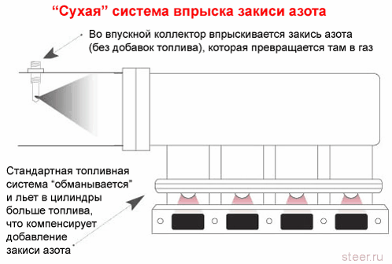

Рис. 1. «Сухая» система закиси азота

**Мокрая система**

Мокрые системы впрыска закиси азота оборудованы собственными топливными компонентами, предназначенными для введения дополнительного количества топлива во впускной коллектор (см. рисунок 2.). Этот тип систем включает отдельный топливный электромагнит и форсунку, которая распыляет топливо туда же, куда и закись азота. В большинстве карбюраторных систем топливо и закись азота вводятся за карбюратором, а в системах с впрыском топлива смесь распыляется до блока дроссельной заслонки. Это позволяет избегать появления детонации и достичь максимальных показателей для этого типа впрыска. Подача может осуществляться из дополнительного бака механически. Есть возможность использовать в качестве дополнительного топлива бензины, спирты и даже газы с более высоким октановым числом.

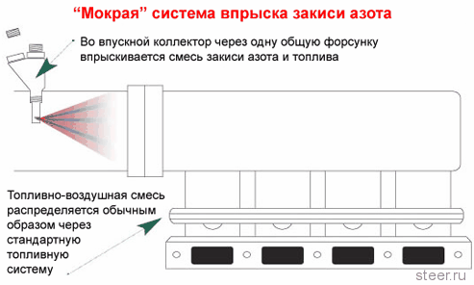

Рис. 2. «Мокрая» система закиси азота

**Директ-порт**

И, наконец, существует система **директ-порт**. Эта система считается самой совершенной. Она впрыскивает смесь топлива и закиси азота непосредственно в цилиндры двигателя (см. рисунок 3.). Обычно в таких системах и закись, и топливо попадают в двигатель через одну общую форсунку. Так как в каждом цилиндре установлены свои, индивидуальные форсунки, система директ-порт оказывается самой точной и дающей наибольшую мощность. Потенциал тюнинга у нее больше, чем у других типов систем закиси, потому что каждая форсунка может быть отрегулирована для более точного контроля за потоком закиси азота и топлива индивидуально к каждому цилиндру.

Недостатком системы директ-порт является сложность ее установки. Сложность заключается в том, что впускной коллектор нужно сверлить и вставлять в него форсунки. Поэтому директ-порт обычно используется на серьезных гоночных автомобилях.

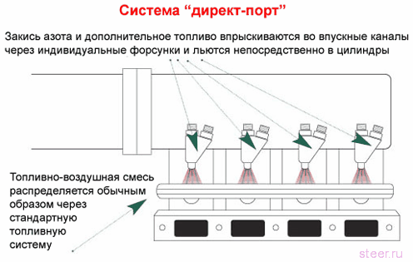

Рис. 3. Система «директ-порт»

Подведем итоги. Закись азота – один из самых популярных способов получения прибавки в мощности для спортивных и околоспортивных автомобилей. Она обычно доступна по цене, проста в установке и дает ощутимый эффект, когда вам нужно, чтобы машина поехала быстрее, и позволяет эксплуатировать машину в нормальном режиме, когда вам хочется неспешной езды.

* + - 1. **Турбонаддув**

Принцип турбонадува был запатентован Альфредом Бюхи в 1911 году в патентном ведомстве США. История развития турбокомпрессоров началась примерно в то же время, что и постройка первых образцов двигателей внутреннего сгорания. В 1885–1896 г. Готлиб Даймлер и Рудольф Дизель проводили исследования в области повышения вырабатываемой мощности и снижения потребления топлива путем сжатия воздуха, нагнетаемого в камеру сгорания. В 1952 г. швейцарский инженер Альфред Бюхи впервые успешно осуществил нагнетание при помощи выхлопных газов, получив при этом увеличение мощности на 40%. Это событие положило начало постепенному развитию и внедрению в жизнь турботехнологий.

**Принцип работы** основан на использовании энергии отработавших газов. Поток выхлопных газов попадает на крыльчатку турбины (закреплённой на валу), тем самым раскручивая её и находящиеся на одном валу с нею лопасти компрессора, нагнетающего воздух в цилиндры двигателя (см. рисунок 4.).

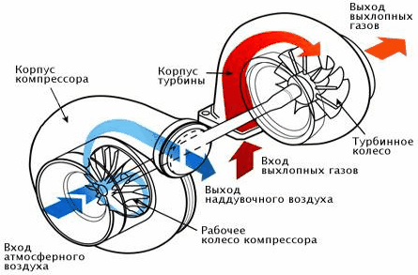

Рис. 4. Принцип работы системы турбонаддува

Так как при использовании наддува воздух в цилиндры подаётся принудительно (под давлением), а не только за счёт разрежения, создаваемого поршнем (это разрежение способно взять только определённое количество смеси воздуха с топливом), то в двигатель попадает большая смесь воздуха с топливом. Как следствие, при сгорании увеличивается объём сгораемого топлива с воздухом, образовавшийся газ занимает больший объём и соответственно возникает больше давящей силы на поршень.

Как правило, у турбодвигателей меньше удельный эффективный расход топлива (грамм на киловатт-час, г/(кВт·ч)), и выше литровая мощность (мощность, снимаемая с единицы объёма двигателя – кВт/л), что даёт возможность увеличить мощность небольшого мотора без увеличения оборотов двигателя.

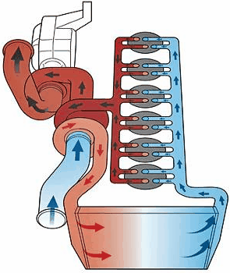

Рис. 5. Система охлаждения воздуха

Вследствие увеличения массы воздуха, сжимаемой в цилиндрах, температура в конце такта сжатия заметно увеличивается и возникает вероятность детонации. Поэтому, конструкцией турбодвигателей предусмотрена пониженная степень сжатия, применяются высокооктановые марки топлива, а также в системе предусмотрен промежуточный охладитель надувочного воздуха (интеркулер), представляющий собой радиатор для охлаждения воздуха (см. рисунок 5.).

Уменьшение температуры воздуха требуется также и для того, чтобы плотность его не снижалась вследствие нагрева от сжатия после турбины, иначе эффективность всей системы значительно упадёт. Особенно эффективен турбонаддув у дизельных двигателей тяжёлых грузовиков. Он повышает мощность и крутящий момент при незначительном увеличении расхода топлива. Находит применение турбонаддув с изменяемой геометрией лопаток турбины, в зависимости от режима работы двигателя.

**Состав системы.** Кроме турбокомпрессора и интеркулера в систему входят: регулировочный клапан (wastegate) (для поддержания заданного давления в системе), перепускной клапан (bypass valve – для отвода наддувочного воздуха обратно во впускные патрубки до турбины в случае закрытия дроссельной заслонки) и / или «стравливающий» клапан (blow-off valve – для сброса наддувочного воздуха в атмосферу в случае закрытия дроссельной заслонки), выпускной коллектор, совместимый с турбокомпрессором, а также герметичные патрубки: воздушные для подачи воздуха во впуск и масляные / тосольные для охлаждения турбокомпрессора.

**Подведение итогов:** *Что вы усвоили на данном уроке? Если непонятно то, что именно?*

*Занятие окончено. До свидания.*

**2.6 Методический самоанализ разработанного занятия**

Тема: система подачи закиси азота и турбонаддув.

Задачи:

1. Познакомить с конструкцией и принципом работы систем закиси азота и турбонадува.
2. Развивать умение анализировать и обобщать полученные знания.
3. Воспитывать интерес к новым технологиям.

Тип занятия – теоретический. По сводному тематическому планированию данное занятие проводится 16 и 17 в разделе «Тюнинг двигателя» спецкурса «Современные направления в тюнинге легковых автомобилей». Тип урока был определен как занятие сообщения нового материала (лекция, что соответствует методике обучения в СПО и ВПО, месте темы в курсе, содержанию материала и задачам занятия.

При подготовке к занятию были учтены:

* особенности восприятия теоретического технического материала (применялись наглядные схемы),
* особенности внимания и его устойчивость (преподаватель применял различные методы – рассказ, беседу, объяснение, демонстрацию, конспектирование, и целесообразно чередовал их),
* особенности мышления учащихся (преподаватель опирался на наглядный и образный компонент мышления при демонстрации наглядных пособий, логику мышления – при объяснении принципов работы, абстрактное и пространственное мышление – объяснение устройства систем).

Структура занятия (орг. момент – актуализация знаний – сообщение нового материала – подведение итогов) соответствует типу занятия, его задачам и требованиям программы к содержанию материала.

При изложении материала преподаватель учитывал принципы наглядности, активности, посильности и научности, последовательности изложения. Методы применялись разнообразные, соответствующие задачам урока, типу урока, возрастным особенностям учащихся. Содержание тесно связано с жизнью и практикой, несмотря на его достаточно теоретическое обоснование.

Преподаватель обращал особое внимание на формирование новых понятий, актуализацию имеющихся знаний учащихся в области устройства автомобиля, целесообразно применял прием связи понятия с изученными ранее.

На занятии применялись как изобразительные наглядные пособия (рисунки и схемы) так и технические средства обучения (проектор, компьютер).

Темп, дикция и эмоциональность преподавателя были на достаточном уровне, педагог точно употреблял научную терминологию, имел контакт с аудиторией.

Активность учащихся и их работоспособность контролировались преподавателем. Для профилактики утомляемости педагог применял различные методы и чередовал формы работы (фронтальная, индивидуальная). Учащиеся участвовали в беседе, отвечали на вопросы преподавателя.

Санитарные требования оформление доски, освещение в аудитории, климат – соблюдались, как и правила техники безопасности при работе с ТСО.

От плана занятия были отклонений не было.

Поставленные задачи на занятии были решены. Недостатком занятия является отсутствие макетов турбокомпрессора и системы подачи закиси азота, иллюстрирующей устройство и принцип работы для снятия затруднений учащихся в пространственном представлении объекта.

Общая оценка занятия – 5 (отлично).

Таблица 3. Показатели успешности занятия

|  |  |  |  |
| --- | --- | --- | --- |
| № | Показатели | Критерии успешности | Оценка в баллах |
| 1 | 2 | 3 | 4 |
| 1 | Оснащение занятия | Оформление доски | ***5*** |
| Наличие ТСО | ***4*** |
| Наличие дидактических средств (плакатов, карточек и т.д.) | ***5*** |
| *Средняя оценка:* | ***4,7*** |
| 2 | Содержание  занятия | Соответствие содержания занятия программе | ***5*** |
| Работа с формированием понятийного аппарата | ***5*** |
| Осуществление межпредметных связей | ***5*** |
| *Средняя оценка:* | ***5*** |
| 3 | Организация занятия | Начало занятия (своевременность, расход времени на организационную часть и т.д.) | ***5*** |
| Готовность учителя и учащихся к занятию | ***5*** |
| Оценка структуры занятия и целесообразности разбивки времени на каждый этап | ***5*** |
| Выполнение плана занятия | ***5*** |
| Достижение поставленных целей занятия | ***5*** |
| Своевременность окончания занятия | ***5*** |
| *Средняя оценка:* | ***5*** |
| 4 | Проведение занятия | Постановка целей и мотивация учащихся, разъяснение значимости изучаемого материала | ***5*** |
| Логика перехода от одного этапа к другому | ***5*** |
| Актуализация знаний учащихся, связь нового материала с ранее изученным и имеющимся опытом | ***5*** |
| *Средняя оценка:* | ***5*** |
| 5 | Реализация принципов обучения | Принцип сознательности и активности | ***5*** |
| Принцип научности | ***5*** |
| Принцип доступности обучения | ***5*** |
| Принцип наглядности | ***5*** |
| Принцип систематичности и последовательности | ***5*** |
| Характер познавательной деятельности учащихся (репродуктивный, творческий) | ***5*** |
| Принцип индивидуализации и дифференциации обучения | ***5*** |
| *Средняя оценка:* | ***5*** |
| 6 | Методы обучения | Методы активизации познавательной деятельности | ***5*** |
| Выбор методов в соответствии с целями и задачами урока | ***5*** |
| Учет возрастных особенностей учащихся | ***5*** |
| Методы развития самостоятельности и творческой активности | ***5*** |
| Методы воспитания учащихся | ***5*** |
| Методика инструктирования (вводный, текущий, заключительный) | ***5*** |
| Методы организации эффективного показа трудовых приемов (расчленение на отдельные действия, замедление темпа, сочетание с наглядностью и объяснением и т.п.) | ***5*** |
| *Средняя оценка:* | ***5*** |
| 7 | Поведение учителя на уроке | Внешний вид | ***5*** |
| Умение владеть классом | ***5*** |
| Речь учителя | ***5*** |
| Педагогический такт | ***5*** |
| *Средняя оценка:* | ***5*** |
| 8 | Работа учащихся | Активность | ***5*** |
| Организованность | ***5*** |
| Дисциплинированность | ***5*** |
| *Средняя оценка:* | ***5*** |

Полученный график позволяет увидеть и оценить качество проектирования занятия, наглядно продемонстрировать успехи и недостатки выполненной разработки.

Средняя оценка

5

4

3

2

1

12 3 4 5 6 7 8 9 Показатели

Рис. 1 График показателей успешности занятия

Наиболее низкий балл получил показатель «содержание занятия». В частности недостаточную реализацию получило оснащение урока. При использовании недостающей наглядности успешность урока была бы выше.

* + - 1. **Технологии, применяемые в доводке легковых автомобилей**
  1. **Внешний тюнинг. Тонировка стёкол автомобиля**

Как известно, тонировка придает автомобилю эстетичный вид, она очень актуальна в жаркое время года, потому что препятствует нагреву салона, так же бережет имущество, лишний раз не привлекая внимания воров и вандалов к содержимому салона. Но тонировка должна быть осуществлена в соответствии с нашим законодательством. Поэтому познакомимся с законом и правилами.

В нашей стране тонирование стекол автомобилей регулируется положениями ГОСТ 5727–88, с принятыми изменениями от 01.01. 2002. Этот государственный стандарт устанавливает нормы тонировки для лобового, заднего и боковых стекол машины. Для переднего лобового стекла норма светопропускания равна 75 процентам. Для передних боковых стекол – 70 процентам.

Разрешается в верхней части переднего ветрового стекла затонировать полосу до 14 сантиметров высотой.

Проще говоря, ограничения касаются переднего ветрового стекла, и половины передних боковых стекол. Все остальное – люк, боковые стекла в пассажирской части, и заднее стекло – можно затонировать любой пленкой, кроме зеркальной. Но, в таком случае, автомобиль должен быть оборудован двумя боковыми наружными зеркалами заднего вида. Иначе тонирование заднего ветрового стекла станет нарушением правил. Разумеется, о какой либо тонировке оптики и фар не может идти и речи.

Для успешного осуществления мероприятия нам потребуется: терпение и аккуратность, а также:

1. Тонировочная пленка.
2. Резиновый шпатель – в комплекте с пленкой часто идет пластмассовый скребок – тоже пойдет, но он оставляет микроцарапины.
3. Канцелярский нож.
4. Моющее средство или шампунь.
5. Чистая теплая вода (желательно дистиллированная).
6. Кусочек сухой мягкой ткани без ворса.
7. Пульверизатор.

Тонирование стекол рекомендуется производить вдвоем в непыльном помещении. Использование строительного, монтажного или хотя бы бытового фена для быстрой просушки уже затонированных окон приветствуется.

Для начала снимаем уплотнители и тщательно моем все предназначенные для тонировки стекла с применением моющего средства. Особенно хорошо промываем углы. Разводим и заливаем в пульверизатор мыльный раствор (шампунь или моющее средство и чистая теплая вода).

Опрыскиваем наружную сторону только что вымытого стекла мыльным раствором, прикладываем к ней тонировочную пленку темным слоем внутрь, следовательно, прозрачным слоем наружу. Очень важно не перепутать стороны! Чтобы легче ориентироваться, где какой слой, предлагаю чуть-чуть разделить пленку с одного угла.

Приложенную к стеклу пленку выравниваем и обрезаем, оставив со всех краев запас пленки в 1 см.

Обильно орошаем стекло мыльным раствором теперь уже с внутренней стороны (см. рисунок 2).

Далее оперативно (чтобы не успело высохнуть стекло!) отделяем темный слой пленки, параллельно смачивая его раствором из пульверизатора. Данную процедуру предпочтительно производить вдвоем: один крепко держит прозрачный слой, а второй – аккуратно тянет и опрыскивает темный слой.

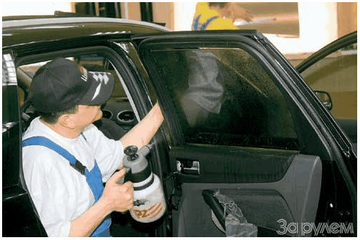

Рис. 2. Опрыскивание стекла мыльным раствором

Прикладываем темный слой к мокрой внутренней стороне стекла. Снова обрабатываем его пульверизатором. Затем накладываем на него прозрачный слой (для защиты пленки от механических повреждений) и начинаем разглаживать резиновым шпателем по направлению от центра к краям. Избавляясь от воздушных пузырей, разглаживаем до тех пор, пока не начнет отпадать высохшая прозрачная пленка. Убрав ее, подрезаем выступающие края на тонировочной пленке, осторожно ведя острым ножом по кромке стекла.

Затем сушим строительным феном стекло по периметру и приступаем к следующему стеклу.

В течение двух дней рекомендуются уплотнители в двери не вставлять и не открывать затонированные стекла.

Тонируя задние стёкла автомобиля, из-за их кривизны необходимо, с помощью строительного фена, нагревать стекло с наружной стороны, одновременно приглаживая мягкой тканью складки. В случае сильного искривления пленка клеится полосами встык.

По желанию клиента современные тюнинг-центры предлагают следующие услуги: перетяжка салона кожей и другими материалами, изменение дизайна панели приборов, индивидуальная подгонка геометрии сиденья под водителя и пассажиров, изготовление подлокотников, изменение профиля дверных карт, монтирование подогрева сидений, расчет и установка Аудиосистем.

Рассмотрим перетяжку деталей салона автомобиля карпетом, на примере обшивок дверей.

Для этого необходимо:

1. Карпет в требуемом количестве.
2. Специальный аэрозольный клей.
3. Канцелярский или портной нож.
4. Ножницы.
5. Маскировочная лента.
6. Наждачная бумага с 230 абразивом.

Первое что нужно сделать – это снять обшивку двери и подготовить ее, зашкурив наждачной бумагой обтягиваемую поверхность (см. рисунок 3).

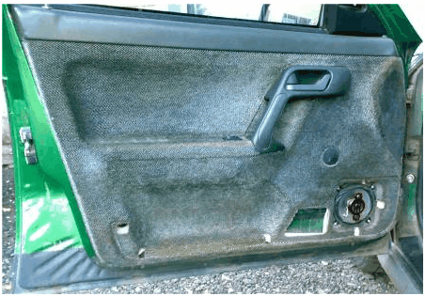

Рис. 3. Подготовка к обтяжке

Затем, маскируем лентой поверхности, которые останутся не перетянутыми во избежание попадания клея на них (см. рисунок 4).

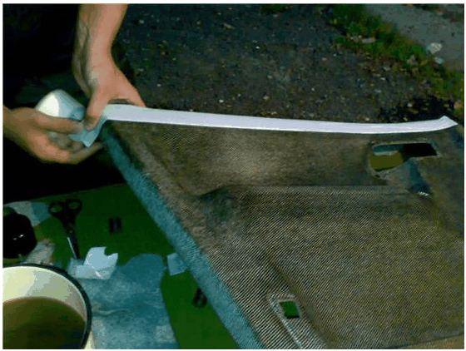

Рис. 4. Маскировка поверхности

На подготовленную поверхность накладываем карпет и натягиваем по контуру обшивки двери. После этого руками прижимаем ткань вокруг выступающих частей обшивки, продолжая натягивать по контуру. Карпет принял нужную форму. Теперь нужно обрезать лишнюю ткань и можно наносить клей: сначала на панель двери, а потом на обратную сторону ткани. Выждав одну-две минуты, накладываем карпет и разглаживаем его руками от центра к краям. Подгибаем края карпета за обшивку.

Заключительным шагом будет прорезание отверстий под кнопки стеклоподъёмников и ручку открытия двери. Теперь можно производить сборку (см. рисунок 5).

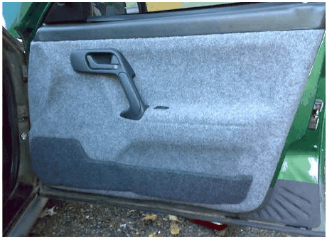

Рис. 5. Готовая дверь

Будет описана шумовиброизоляция автомобиля на примере ВАЗ 2108, как одного из наиболее распространенных автомобилей в России.

Шумоизоляция очень важна, и пренебрежительно относиться к ней просто нельзя. Слушать хорошее звучание музыкальной системы сквозь массу посторонних звуков от двигателя, дороги и прочих раздражителей никто не хочет. Печальный факт – для отечественных автомобилей это особенно актуально. Более того, к традиционным шумам добавляются шумы, источником которых станет сама аудиосистема. Создаваемые ею колебания воздуха, особенно мощные волны от сабвуфера, приводят к тому, что начинают «голосить» обшивка и другие элементы интерьера, включая кузовные панели.

Шумо- и виброизоляция также направлена на то, чтобы создать акустическим системам и сабвуферу оптимальные условия работы, поскольку установка НЧ и НЧ/СЧ динамиков в дребезжащие монтажные поверхности без соблюдения герметичности приведет к плачевным результатам: панели начнут шуметь от вибрации, а про хороший бас можно забыть. Даже если соблюдено требование герметичности (т.е. отсутствие между динамиком и монтажной поверхностью каких-либо щелей, через которые возможна утечка воздуха), хлипкая монтажная поверхность приведет к плохому басу, ибо вместо того чтобы приводить в движение воздушные массы, динамик начнет колебаться сам.

Использованные материалы: вибропоглощающий материал «Вибропласт М2». Растворитель марки «646».

Необходимые инструменты: нож, шпатель, строительный фен, набор отверток.

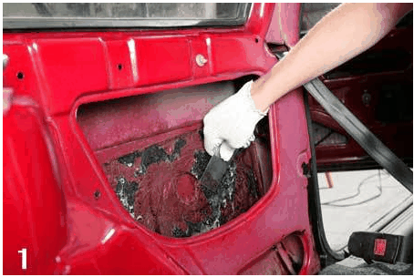

Рис. 6. Снятие штатной шумоизоляции

Первое – полностью разбираем салон автомобиля. То есть снимаем обшивки с дверей и крыши, накладки боковин и другие декоративные панели. Второе (при необходимости) – это демонтаж заводской виброизоляции. Для этого подойдет обычный шпатель и для облегчения процесса – строительный фен (см. рисунок 6).

И третий этап – наклеивание шумовиброизоляции. Стараемся максимально обработать все выбранные поверхности. Начинаем с дверей. Сначала на метал клеится вибропоглощающий материал, который гасит колебания металла, а поверх него звукопоглощающий. В нашем случае будет использоваться только вибропоглощающий материал «вибропласт» так как он, не только гасит вибрации металла, но и очень хорошо глушит звук. Нарезаем кусками материал, с липкой стороны снимаем защитный слой и оклеиваем сначала внутреннюю полость (см. рисунок 7).

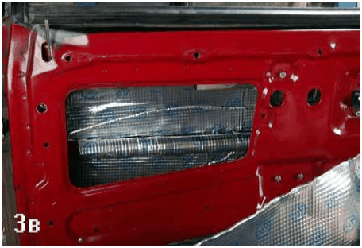

Рис. 7. Оклеивание внутренней полости двери

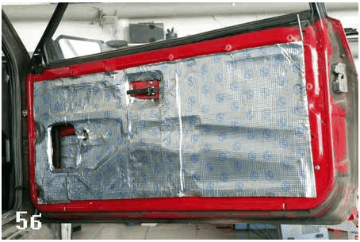

Рис. 8. Оклейка наружной панели двери

А наружную панель двери оклеиваем полностью, и делаем это с целью создания закрытого объема для фронтальных динамиков. Здесь мы уже оперируем целыми листами (см. рисунок 8).

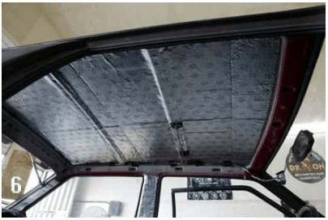

Рис. 9. Шумовиброизоляция крыши автомобиля

Обработка крыши салона. Здесь действуем по такому же принципу, как и с дверьми (см. рисунок 9).

Последнее – багажный отсек. Так как колесные арки имеют поверхность сложной формы, для плотного склеивания необходимо делать диагональные надрезы, стараясь не повреждать краску (см. рисунок 10).

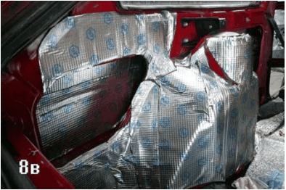

Рис. 10. Шумовиброизоляция колесных арок

Затем по этому же принципу оклеиваем все внутренние и внешние поверхности боковин, включая среднюю и заднюю стойки (см. рисунок 11).

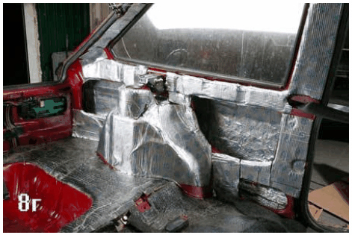

Рис. 11. Оклеенный багажный отсек и стойки

Для закрепления полученного результата рекомендуем еще раз разгладить все наклеенные листы, предварительно разогрев их строительным феном.

Замена амортизаторов и пружин передней подвески на примере автомобиля ВАЗ 2110. Работу выполняем на смотровой яме или эстакаде, но можно и на ровной горизонтальной площадке.

Для замены пружин и амортизаторов передней подвески снимаем и разбираем направляющую пружинную стойку.

Существуют два варианта снятия направляющей пружинной стойки. В первом варианте ее можно демонтировать в сборе с поворотным кулаком и тормозным диском, не ослабляя гайки нижнего и верхнего (регулировочного) болтов крепления стойки к поворотному кулаку. Этот вариант удобен в том случае, если после выполнения работы не планируется регулировка углов установки передних колес. Но так как после замены амортизаторов и пружин углы установки колес отрегулировать необходимо, мы рассмотрим второй вариант.

Последовательность действий:

Вывешиваем и снимаем колесо со стороны снимаемой стойки. Поворачиваем рулевое колесо в противоположную сторону до упора. Вынимаем шплинт (см. рисунок 12).

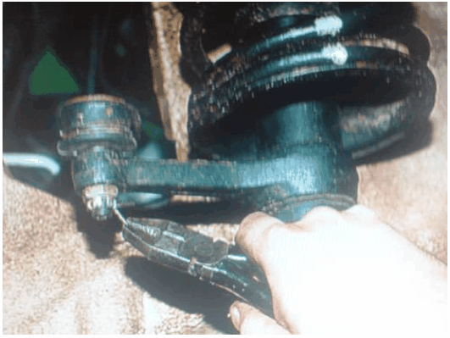

Рис. 12. Вынимаем шплинт

Следующий шаг: после вынимания шплинта из пальца, с помощью ключа «на 19» отворачиваем гайку крепления пальца наконечника рулевой тяги к рычагу стойки (см. рисунок 13).

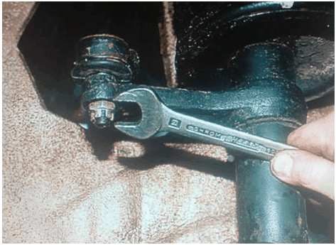

Рис. 13. Крепление наконечника рулевой тяги к рычагу стойки

Съемником выпрессовываем палец из рычага. При отсутствии съемника гайку отворачиваем не до конца, вставляем монтажную лопатку в распор между рулевой тягой и рычагом стойки и молотком наносим удары по торцу рычага стойки (см. рисунок 14).

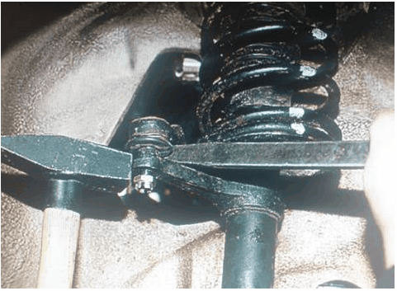

Рис. 14. Выпрессовка пальца рулевого наконечника

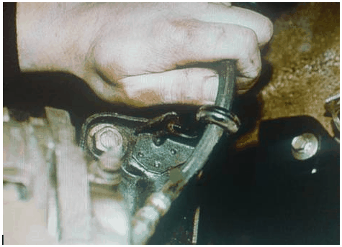

Рис. 15. Муфта крепления тормозного шланга

Выводим муфту переднего тормозного шланга из держателя стойки (см. рисунок 15).

Снимаем резиновую заглушку верхней опоры направляющей стойки. Для отворачивания гайки штока амортизатора применяем специальный ключ, позволяющий удержать шток от проворачивания (см. рисунок 16).

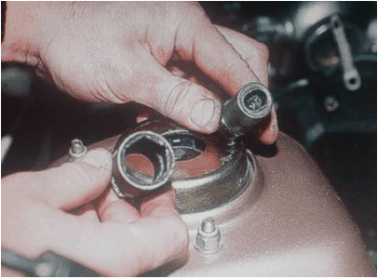

Рис. 16. Ключ для отворачивания штока стойки

Устанавливаем специальный ключ на гайку и шток амортизатора. Ослабляем затяжку гайки штока амортизатора. Перед отворачиванием верхнего болта крепления стойки к поворотному кулаку наносим краской установочные метки на болт и кронштейн стойки (см. рисунок 17).

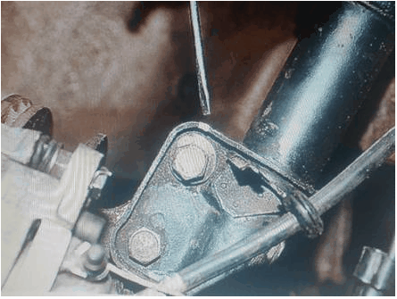

Рис. 17. Болт крепления стойки

При последующей установке направляющей пружинной стойки совмещение меток не гарантирует точной установки заданного угла развала колеса, но позволяет добиться небольшого отклонения от первоначального значения.

Накидным ключом «на 19» отворачиваем гайку верхнего болта, удерживая болт от проворачивания головкой той же размерности.

Сняв с болта шайбу для регулировки угла развала колеса, выколоткой из мягкого металла выбиваем болт.

Аналогично отворачиваем гайку нижнего болта крепления стойки к поворотному кулаку и выбиваем болт.

Отводим поворотный кулак от стойки, не натягивая тормозной шланг (см. рисунок 18).

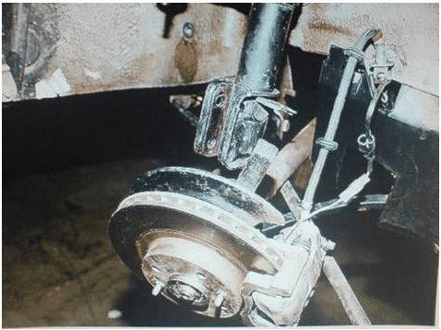

Рис. 18. Снятый поворотный кулак

Ключом «на 13» отворачиваем три гайки крепления верхней опоры направляющей пружинной стойки к кузову (см. рисунок 19) и снимаем стойку.

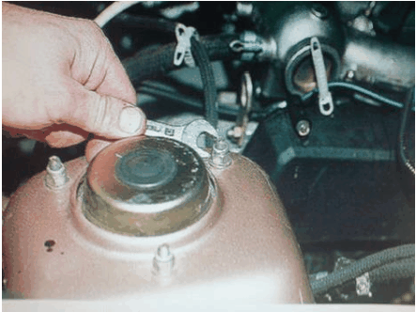

Рис. 19. Гайки крепления опоры стойки

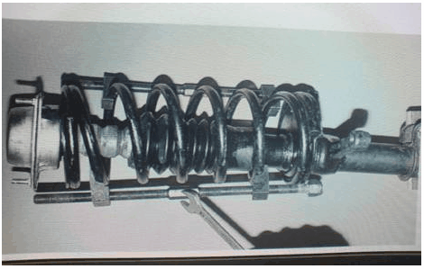

Рис. 20. Стяжки стоек

Устанавливаем две стяжки пружин диаметрально друг напротив друга так, чтобы они захватывали пять витков пружины (см. рисунок 20). Попеременно вращая винты стяжек, сжимаем пружину.

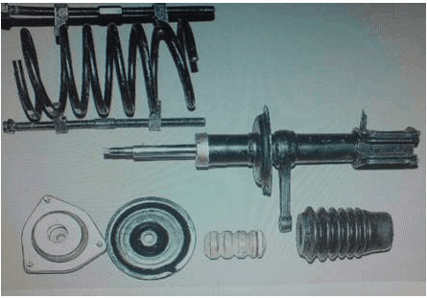

Рис. 21. Разобранная пружинная стойка

После того, как давление пружины на опорные чашки ослабнет, отворачиваем гайку штока. Снимаем со стойки верхнюю опору, верхнюю опорную чашку, пружину со стяжками, буфер хода сжатия и защитный чехол (см. рисунок 21).

Зубилом сбиваем опору буфера сжатия и снимаем ее (см. рисунок 22).

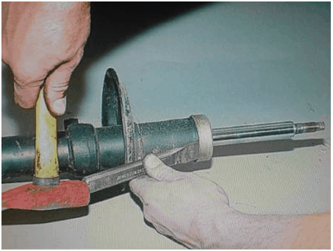

Рис. 22. Сбиваем опору буфера

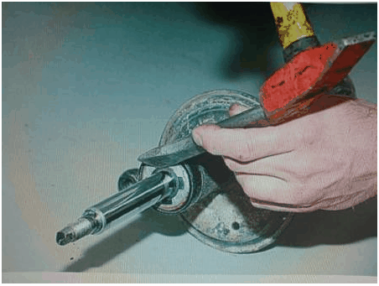

Рис. 23. Отворачивание гайки корпуса стойки

Специальным ключом отворачиваем гайку корпуса стойки. При отсутствии специального ключа гайку можно отвернуть зубилом (см. рисунок 23), не опасаясь повредить ее, так как в установочный комплект амортизатора входит новая гайка.

Снимаем гайку. Вынимаем из корпуса стойки шток с рабочим цилиндром и сливаем амортизаторную жидкость в емкость. Промываем полость корпуса стойки уайт-спиритом.

Устанавливаем в корпус стойки новый картридж (см. рисунок 24).

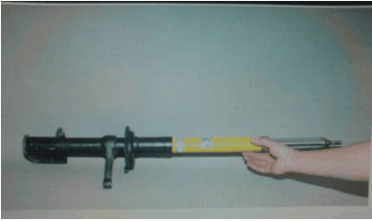

Рис. 24. Установка картриджа (патрона)

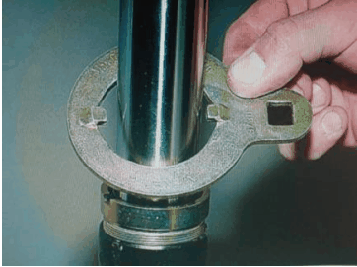

Рис. 25. Ключ для затягивания гайки корпуса

В комплект амортизаторов известных производителей, как правило, входит специальный ключ для затягивания гайки корпуса стойки (см. рисунок 25).

Вращая динамометрическим ключом специальный ключ, затягиваем гайку моментом, указанным производителем амортизатора.

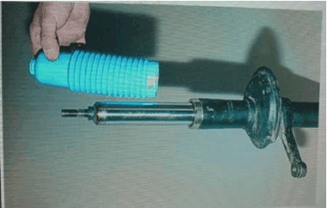

Рис. 26. Защитный чехол

Надеваем на шток защитный чехол (см. рисунок 26).

Устанавливаем стяжки на новую пружину. Сжимаем пружину, попеременно вращая винты стяжек.

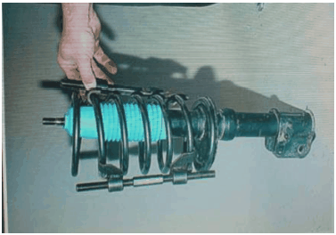

Рис. 27. Установка новой пружины

Устанавливаем пружину со стяжками на нижнюю опорную чашку стойки (см. рисунок 27).

Устанавливаем верхнюю опорную чашку пружины, верхнюю опору, наживляем и затягиваем специальным ключом гайку штока. Снимаем стяжки пружины.

Устанавливаем направляющую пружинную стойку на автомобиль в обратной последовательности.

Аналогично заменяем амортизатор и пружину другой стойки подвески.

Самым популярным видов тюнинга является автозвук. Качественный звук подразумевает точную естественную передачу всего спектра частот: начиная от высоких и заканчивая сверхнизкими. А так как ни один широкополосный динамик не способен выдавать весь спектр частот, поэтому производители выпускают высокочастотные, среднечастотные, низкочастотные и сверхнизкочастотные (сабвуферы) динамики. Только используя все их в совокупности и в определённой конфигурации, можно получить качественную звуковую сцену в автомобиле. Один из важнейших музыкальных компонентов – сабвуфер. Но у всех сабвуферов есть один серьёзный недостаток: для качественного звучания им необходим внушительного размера корпус. А так как обычные корпуса занимают большую часть свободного пространства багажника, стало популярным среди меломанов изготавливать корпуса для сабвуферов типа «стелс».

Корпус «стелс» – это корпус для сабвуфера, изготовленный под конкретный автомобиль, максимально используюя обьём отведенного для него пространства в багажнике, кик-панелях или других местах со сложной конфигурацией. Такой корпус гораздо предпочтительнее обычного, так как он не занимает гораздо меньше места в багажнике, причем не нарушая его стилистику, а наоборот, становясь частью интерьера.

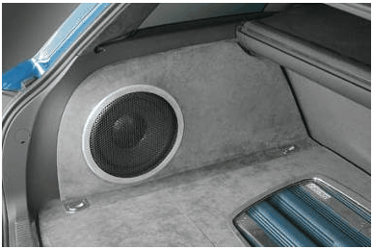

Рис. 29. Багажник с сабвуфером в корпусе «стелс»

Исходя из этого, я хочу предложить расчет стоимости изготовления корпуса для сабвуфера типа «стелс».

Для изготовления нам понадобится:

1. Стеклоткань Т-13- 3 м2.
2. Эпоксидный клей – 10 упаковок.
3. ДСП или 9 мм фанера – 1 м2.
4. Малярный скотч – 4 рулона.
5. Упаковочный скотч – 1 рулон.
6. Картон.
7. Автомобильная шумоизоляция -1 м.
8. Карпет – 1,5 м.

Для того чтобы стеклоткань не прилипла ни к ковролину, ни к пластиковым панелям багажника, и при этом легко отделилась от поверхности багажника, используем разделительный слой из двух видов скотча – малярного и упаковочного.

Выклейку корпуса производим узкими полосками стеклоткани, пропитанными эпоксидным клеем. Пропитку лучшее всего выполнять на листе стекла. Клей разводиться в пропорциях 10:1 (10 частей смолы на 1 часть отвердителя).

Для экономии времени и материала, а также из-за неудобства работы, часть корпуса за стойкой подвески выполнена из кусочков ДВП, стянутых между собой проволокой (временно) (см. рисунок 32).

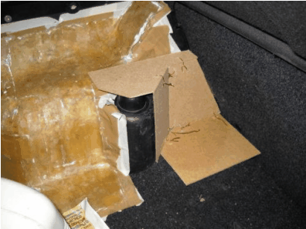

Рис. 32. Использование ДВП

Выклеиваем верхную часть корпуса, убираем проволоку, проклеиваем стыки кусочков ДВП. Правую часть, прилегающую к сидению, также делаем из ДВП, так как поверхность ровная. Затем вклеиваем левую часть, попутно увеличивая толщину нижней части корпуса.

Предварительно высушив, выклеенный корпус извлекаем из ниши. Также проклеиваем ту часть корпуса, которая образованна кусочками ДВП.

Проводим ориентировочные замеры объема. Измерения проводим водой, налив до края верхней части корпуса. Получилось 20 литров. При этом вода даже не закрыла выступающий полуцилинд. Поэтому можно ожидать в конечном итоге объема примерно 25 литров. В качестве кандидата на роль сабвуфера будет использоваться динамическую головку Hertz DS250. По рекомендациям журнала «Автозвук» ему необходим закрытый ящик в 23–28 литров, что как раз соответствует нашему.

Обрезаем неровные края у стеклопластиковой скорлупы. Из ДВП вырезаем переднюю панель. Нижнюю часть передней панели закрепим отрезками проволоки. Передняя часть планируется быть изогнутой выше середины отверстия под динамик.

Необходимую прочность и толщину передней панели набираем стеклотканью.

Для крепления динамика изготовим опорное кольцо из 3-х слоев ДСП, которое с помощью клея и саморезов закреплено на передней панели.

Для укрепления и для исключения зазоров между кольцом и передней панелью проклеено в несколько слоев стеклоткани.

Измеряем объем корпуса – получилось примерно 27 литров.

Примеряем корпус на место в багажнике. Все прекрасно подошло, теперь можно обтягивать корпус карпетом, а внутреннюю полость автомобильной шумоизоляцией и корпус готов.

Расчет стоимости полученного корпуса:

1. Стеклоткань Т-13- 3 м2 = 300 р.
2. Эпоксидный клей – 10 упаковок = 600 р.
3. ДСП или 9 мм фанера – 1 м2 = 150 р.
4. Малярный скотч – 4 рулона = 120 р.
5. Упаковочный скотч – 1 рулон = 25 р.
6. Картон = 20 р.
7. Автомобильная шумоизоляция -1 м = 103 р.
8. Карпет – 1,5 м = 180 р.
9. Акустическая розетка = 65 р.

Итого: 1563 р.

Изготовление аналогичного корпуса в специализированных центрах стоит от 3500 рублей.

3500 – 1563 = 1937 р.

Экономия вышла на 1937 рублей.

**Заключение**

Во время написания выпускной квалификационной работы я познакомился с современными направлениями в тюнинге легковых автомобилей, новейшими технологиями, применяемыми при доводке автомобилей, изучил и закрепил на практике такие виды работ по тюнингу как: шумовиброизоляция салона автомобиля, изготовление корпусов для сабвуферов, тонировка стёкол и тюнинг подвески автомобиля.

Так же, в процессе написания дипломной работы были решены поставленные задачи. Мной было изучено большое количество литературы по тюнингу: от статей в журналах до руководств и книг по тюнингу. Дано и разобрано понятие тюнинга, описаны направления и виды тюнинга, исследованы цели и особенности доводки автомобилей.

Одной из основных задач работы была разработка спецкурса «современные направления в тюнинге легковых автомобилей», которая успешно решена.

Спецкурс рассчитан на 36 часов из них 27 теоретических и 9 практических занятий. Целью спецкурса является знакомство студентов с современными направлениями в тюнинге легковых автомобилей, видами тюнинга, способами модернизации двигателей, подвески автомобиля, внешним тюнингом, тюнингом интерьера и дополнительным электрооборудованием. Предлагается изучение данного спецкурса студентами СПО и ВПО.

Для реализации спецкурса были разработаны:

1. Технология тонировки стёкол автомобиля.
2. Технология перетяжки салона автомобиля.
3. Технология шумовиброизоляции салона автомобиля.
4. Технология модернизации подвески автомобиля.

Таким образом, считаю цель работы достигнутой.

**Список использованных источников**

1. Горемыкин, А.Д. Внутренняя отделка авто [Текст]/ Горемыкин А.Д. – СПб.: «Феникс», 2001. – 124 с.
2. Григорьев, В.А. Вопросы тюнинга [Текст]/ Григорьев В.А. – М., 2000. – 7 с.
3. Виды и рекомендации по техническому обслуживанию – Чип тюнинг [Электронный ресурс] // http://www.autobaza.net/page14.html
4. Оборудование для тюнинга [Электронный ресурс] // http://www.autodealer.ru/tuning/&cid=47
5. Парамонов, Х.А. Аэрография для художников. Основные приемы работы и материалы [Текст]/ Парамонов Х.А., Феррон М.В. – М.: Издательство АСТ «Астрель», 2001. -478 с.
6. Иванов, И.А. История тюнинга [Текст]/ И.А. Иванов. СПб.: «Феникс», 1995.
7. Власов, В.М. Техническое обслуживание и ремонт автомобилей [Текст]/ учебник для студ. учреждений сред. проф. образования / В.М. Власов. – М.: Издательский центр «Академия», 2004.
8. Технология полировки кузова автомобиля, [Электронный ресурс] // http://www.maxiclean.ru/polir/page=4
9. Что такое тюнинг? [Текст]: статья/ Е.К. Борисенко // За рулём. – №7. – 2003.
10. Савич, Е.Л. Техничекское обслуживание и ремонт легковых автомобилей [Текст]: учебное пособие / Е.Л. Савич, М.М. Болбас, В.К. Ярошевич; под общ. ред. Е.Л. Савича. – М: Высш.шк., 2001.
11. Тонировка. За и против [Текст]: статья/ А.И. Иванов // За рулём. – №5. – 2005.
12. Степанов В.Н. Тюнинг автомобильных двигателей [Текст]/ В.Н. Степанов СПб.: «Феникс» 2000.
13. Системы закиси азота [Текст]: статья/ И.А. Утикеев // Тюнинг автомобилей. – №4. – 2007.
14. Кругликов, Г.И. Методика преподавания технологии с практикумом: [Текст]: учеб. пособие для студ. высш. пед. учеб. заведений/ Г.И. Кругликов. – М.: Издательский центр «Академия», 2002.
15. Андрианов Ю.В. Введение в оценку транспортных средств [Текст]/ Ю.В. Адрианов – М.: Издательство «Дело», 1998.
16. Государственный стандарт РФ [Текст]: положение ГОСТ 5727–88, с принятыми изменениями от 01.01. 2002. Нормы тонировки для лобового, заднего и боковых стекол машины.
17. Шпак Ф.П. Дооборудование и тюнинг транспортных средств [Текст]: Учебное пособие. Ф.П. Шпак: СПб.: Издательство СПбГУСЭ, 2005. – 128 с.
18. Леликов В.В. Тюнинг своими силами [Текст]: иллюстрированное издание. В.В. Леликов, А.М. Ладыгин, А.М. Приходько, С.А. Шумило: М.: Издательство ЗАО «КЖИ «За рулём», 2003.
19. Построение сабвуфера своими руками [Электронный ресурс] // http://shemopay.do.am/publ/23–1–0–33
20. Орлов В.А. Чип-тюнинг. Что это такое [Текст]/ В.А. Орлов – М.: «Сигма», 2002.